 达内科技 院校实训系列教材

TCCS-102
JAVA大数据实训案例（中级）
Java Cookbook （Middle）
北京达内科技有限公司 2012年8月
北京达内科技有限公司专有信息声明
本文档中所有信息均为北京达内科技有限公司（以下简称：达内科技）机密，未经版权限定及达内科技明确的书面许可，任何公司，组织和个人不得为任何目的、以任何手段或形式对本文档的任何部分或全部进行复制，存储，引入检索系统或传播。
虽然达内科技已经尽最大努力使本文档内容正确有效，但仍然可能有某些技术方面不够准确或存在印刷错误。这些信息将会被不定期的更新，更新的内容将包含在本文档的未来版本中。
“达内”、“达内科技”、“Tarena”是北京达内科技有限公司的注册商标。本文档中提及的其他公司、产品或服务名称可能是其他公司的商标或服务标志。

Copyright© 2012～2013 Tarena Technology LTD. Beijing China
All rights reserved
序 言

本教程的所有案例代码均可在www.it211.com.cn上免费下载
目录
1 大数据介绍 9
1.1 大数据的背景 9
1.2 大数据的定义 9
1.3 大数据应用实例 10
1.3.1 尿布+啤酒 10
1.3.2 寻找校园中最孤独的人。 10
1.3.3 AlphaGo与李世石 11
2 Linux 11
2.1 Linux概述 11
2.1.1 简要介绍 11
2.1.2 Linux特点 12
2.1.3 Linux系统分析 12
2.1.4 发行版(distribution)以及应用领域 13
2.1.5 Linux VS Windows 14
2.2 系统安装 15
2.2.1 所需软件 15
2.2.2 VMware安装 15
2.2.3 VMware中安装CentOS 16
2.3 命令 30
2.3.1 命令提示符 30
2.3.2 命令格式 30
2.3.3 获取命令的帮助 31
2.4 关机命令 31
2.5 重启命令 31
2.6 目录树结构 31
2.6.1 概述 31
2.6.2 重要目录 32
2.6.3 与目录相关的操作 32
2.6.4 ls指令 33
2.6.5 cp指令 34
2.6.6 mv指令 35
2.6.7 rm指令 35
2.6.8 touch指令 36
2.7 常用命令练习 36
2.8 用户 37
2.8.1 用户概念 37
2.8.2 UID 37
2.8.3 用户信息存储位置 38
2.8.4 用户操作 38
2.8.5 用户口令 40
2.9 用户组 41
2.9.1 用户组概念 41
2.9.2 用户组操作 41
2.9.3 用户组管理 43
2.10 文件属性详解 43
2.10.1 练习 44
2.11 vim命令 44
2.11.1 vim命令介绍 44
2.11.2 vim的三种模式 45
2.11.3 一般模式快捷键 46
2.11.4 进入编辑模式按键 47
2.11.5 命令模式常用命令 48
2.12 网络 49
2.12.1 网络涉及概念 49
2.12.2 虚拟机的三种网络模式 50
2.13 密码恢复 51
2.14 远程管理 52
2.14.1 远程scp拷贝 52
2.14.2 ssh远程登录 53
2.15 压缩相关命令 54
2.15.1 打包、压缩概述 54
2.15.2 压缩方式 55
2.15.3 tar命令打包 55
2.15.4 tar命令调用gzip压缩 56
3 Zebra项目介绍 57
3.1 Zebra项目背景 57
3.2 日志数据 57
3.2.1 文件位置 58
3.2.2 文件格式 58
3.2.3 数据格式 58
3.3 Zebra项目需求 59
3.3.1 应用欢迎度 59
3.3.2 网站表现 60
4 Hadoop 61
4.1 Hadoop概述 61
4.1.1 Hadoop创始人 61
4.1.2 Hadoop起源 61
4.1.3 大数据的特点 62
4.1.4 大数据带来的变化 63
4.2 Hadoop三种搭建模式 63
4.3 Hadoop伪分布式安装搭建 63
4.3.1 下载地址 63
4.3.2 关闭防火墙 63
4.3.3 配置主机名 64
4.3.4 配置hosts文件 64
4.3.5 配置免密码登陆 65
4.3.6 安装和配置jdk 65
4.3.7 上传和解压hadoop安装包 66
4.3.8 配置hadoop-env.sh 67
4.3.9 修改core-site.xml 67
4.3.10 修改hdfs-site.xml 68
4.3.11 修改mapred-site.xml 68
4.3.12 修改yarn-site.xml 69
4.3.13 配置slaves文件 69
4.3.14 配置hadoop的环境变量 69
4.3.15 格式化namenode 69
4.3.16 启动hadoop 70
4.3.17 验证hadoop安装是否成功 70
如上图，出现如上进程，则说明hadoop启动成功。 70
4.4 Hadoop之HDFS 70
4.4.1 HDFS概述 70
4.4.2 HDFS优缺点 73
4.4.3 HDFS指令 75
4.4.4 HDFS执行流程（可选） 76
4.4.5 Windows下Eclipse中安装hadoop插件 77
4.4.6 Linux系统eclipse中安装hadoop插件 80
4.4.7 Java API操作HDFS 84
1、 在hdfs上创建目录 85
2、 上传压缩包到/demo目录下 85
3、 从hdfs上下载文件到本地/home目录下 85
4、 删除hdfs上的文件 86
5、 查询hdfs上/demo目录下的文件 86
4.4.8 Flume收集日志到HDFS实现 86
4.5 Hadoop之MapReduce 87
4.5.1 MapReduce概述 87
4.5.2 MapReduce的设计思想 88
4.5.3 MapReduce框架组成结构 89
4.5.4 MapReduce实现WordCount 90
4.5.5 WordCount程序分析 91
4.5.6 MapReduce序列化机制 92
4.5.7 MapReduce案例之流量统计 92
4.6 Job任务执行流程（可选） 92
4.7 Hadoop实现zebra 94
4.7.1 在eclipse中创建zebra项目 94
4.7.2 创建HttpAppHost类 96
4.7.3 创建map处理类ZebraMapper 100
4.7.4 创建reduce处理类ZebraReducer 103
4.7.5 创建ZebraDriver类运行项目 104

大数据介绍

大数据的背景
现在的社会发展相当迅速，科技发达，信息流通，使得人们之间的交流越来越密切，生活也越来越方便，在智能手机、智能穿戴设备基本普及的高科技时代的背景下，大数据应运而生。
阿里巴巴创始人马云在义乌世界互联网大会等多个演讲中提到，未来的时代将不再是IT时代，而是DT（Data Technology）时代。各个行业和领域都已经被数据渗透了，数据已然成为非常重要的生产因素。在DT时代，大数据才是主角，对于大数据的挖掘和处理必不可少。
大数据的大小并没有一个确切的衡量标准，而大数据的重点也并不在文件资料等的大小，资料的价值才是大数据的真正意义。所以大数据的意义并不在于量上的“大”，而是在于数据的“有用”。所以通过大数据实现盈利的关键在于如何提高对大数据的“加工”能力。

大数据的定义
研究机构Gartner对大数据的定义是：“大数据“是需要新处理模式才能具有更强的决策力、洞察发现力和流程优化能力的海量、高增长率和多样化的信息资产。
维基百科给出的大数据的定义是: 大数据是指无法在可承受的时间范围内用常规软件工具进行捕捉、管理和处理的数据集合。
在维克托·迈尔-舍恩伯格及肯尼斯·库克耶编写的《大数据时代》中的大数据指：不用随机分析法（类似抽样调查）这样的捷径，而采用对所有数据进行分析处理。
IBM提出通过4+1个V来定义大数据的特点：Volume(容量)、Velocity(速度)、Variety(多样性)、Veracity(真实性)和Value(价值)，容量大、处理速度快、来源多样性高的数据，同时具备真实性，并能创造，可以在多种层面进行应用，这就是大数据的特质。

大数据应用实例
通过对大数据背景及定义的介绍，我们可以看到大数据的作用，社会和政府都开始重视大数据的研究和应用。可能同学们仍然对大数据停留在一个概念的层面，那下面我们来看几个大数据的应用实例，看看大数据到底是怎么用的，发挥了什么样的作用？

尿布+啤酒
全球零售业巨头沃尔玛在对消费者购物行为分析时发现，男性顾客在购买婴儿尿片时，常常会顺便搭配几瓶啤酒来犒劳自己，于是尝试推出了将啤酒和尿布摆在一起的促销手段。没想到这个举措居然使尿布和啤酒的销量都大幅增加了。如今，“啤酒+尿布”的数据分析成果早已成了大数据技术应用的经典案例，被人津津乐道。

寻找校园中最孤独的人。
电子科大曾做过一个课题：寻找校园中最孤独的人。他们从3万名在校生中，采集到2亿多条行为数据，数据分别来自学生选课记录、进出图书馆记录、进出寝室记录，以及食堂用餐、超市购物等数据。通过对不同的校园一卡通“一前一后刷卡“的记录进行分析，可以发现一个学生在学校有多少亲密朋友，比如恋人、闺蜜等。
最后，通过这个课题找到了800多个校园中最孤独的人，他们平均在校两年半时间，一个知心朋友都没有。这些人中的17%可能产生心里疾病，剩下的则可能用意志力暂时战胜了症状，但需要学校和家长重点予以关爱。

AlphaGo与李世石
2016年3月份李世石与谷歌AlphaGo的围棋人机大战成为了热门话题，最后AlphaGo以4:1的成绩打败李世石，这个结果可能让不少人对人工智能的看法发生了改变。事实上，真正让人看法改变的并不是AlphaGo，而是它背后的大数据帝国。这次人机对弈，本质上其实是李世石与数千年来围棋招数大数据间的较量，AlphaGo落的每一颗棋子，都是经过大数据分析计算后的结果。
通过以上的这些大数据应用案例可以看出，大数据就在我们身边，通过对大量数据的分析，可以指导企业调整营销方式，增加企业营收；还可以辅助政府做出更有效的决策，更好的为人民服务。

Linux

Linux概述

简要介绍
Linux内核最初只是由芬兰人李纳斯•托瓦兹（Linus Torvalds）在赫尔辛基大学上学时出于个人爱好而编写的。
Linux是一套免费使用和自由传播的类Unix操作系统，是一个基于POSIX和UNIX的多用户、多任务、支持多线程和多CPU的操作系统。
Linux能运行主要的UNIX工具软件、应用程序和网络协议。它支持32位和64位硬件。Linux继承了Unix以网络为核心的设计思想，是一个性能稳定的多用户网络操作系统。

Linux特点
1、开源：用户可以通过网络后其他途径免费获得，并可以任意修改其源代码（！=免费）；
2、多用户：各个用户对于自己的文件设备有自己特殊的权利，保证了各用户之间互不影响；
3、多任务:可以多个程序同时独立地运行（类似window系统一边下载大片、一边听着音乐、一边浏览着你“亲爱的她”的空间美照）；
4、良好的界面：Linux同时具有字符界面和图像界面。建议大家使用字符界面（也被称为命令行界面）；
5、支持多平台：可以在多种硬件平台上安装和运行，如X86或嵌入式系统（三星、oppo、小米等安装系列的手机底层使用的就是linux系统）。

Linux系统分析
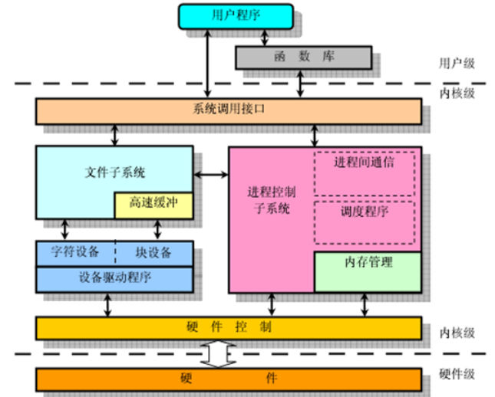
图4-1

发行版(distribution)以及应用领域
定义：Linux的发行版说简单点就是将Linux内核与应用软件做一个打包；
Linux主要的发行版
1.RedHat Linux:红帽企业级Linux，它有众多的程序支持，同时也可以提供技术服务，由于他是商业化产品，所有不是免费的。
2.CentOS:一款企业级Linux，它使用红帽企业级Linux中的免费源代码重新构建而成。这款重构版完全去掉了注册商标，免费版。
3.其他： Ubuntu、Debain、Fedora、SuSE、OpenSUSE、TurboLinux、BluePoint、RedFlag、Xterm、SlackWare等。
Linux应用领域
从嵌入式设备到超级计算机，并且在服务器领域使用非常多。

Linux VS Windows
目前国内Linux更多的是应用于服务器上，而桌面操作系统更多使用的是Window（个人电脑常用），目前大多数企业开发的现状是，window下开发，Linux部署。主要区别如下：
比较 | Windows | Linux
界面 | 界面统一，外壳程序固定所有Windows程序菜单几乎一致，快捷键也几乎相同 | 图形界面风格依发布版不同而不同，可能互不兼容。GNU/Linux的终端机是从UNIX传承下来，基本命令和操作方法也几乎一致。
驱动程序 | 驱动程序丰富，版本更新频繁。默认安装程序里面一般包含有该版本发布时流行的硬件驱动程序，之后所出的新硬件驱动依赖于硬件厂商提供。对于一些老硬件，如果没有了原配的驱动有时很难支持。另外，有时硬件厂商未提供所需版本的Windows下的驱动，也会比较头痛。 | 由志愿者开发，由Linux核心开发小组发布，很多硬件厂商基于版权考虑并未提供驱动程序，尽管多数无需手动安装，但是涉及安装则相对复杂，使得 新用户面对驱动程序问题（是否存在和安装方法）会一筹莫展。但是在开源开发模式下，许多老硬件尽管在Windows下很难支持的也容易找到驱动。HP、 Intel、AMD等硬件厂商逐步不同程度支持开源驱动，问题正在得到缓解。
使用 | 使用比较简单，容易入门。图形化界面对没有计算机背景知识的用户使用十分有利。 | 图形界面使用简单，容易入门。文字界面，需要学习才能掌握。
学习 | 系统构造复杂、变化频繁，且知识、技能淘汰快，深入学习困难 | 系统构造简单、稳定，且知识、技能传承性好，深入学习相对容易。
软件 | 每一种特定功能可能都需要商业软件的支持，需要购买相应的授权。 | 大部分软件都可以自由获取，同样功能的软件选择较少。
表4-1

系统安装

所需软件
- VMware-workstation/VirtualBox虚拟机
- CentOS-6.5-x86_64-bin-DVD1 操作系统
- SSH Secure File Transfer Client、SecureCRTV5.1或Xshell 连接远程云主机/本地虚拟机

VMware安装
图4-2
我们使用Vmware 10的版本，傻瓜式安装即可。

VMware中安装CentOS
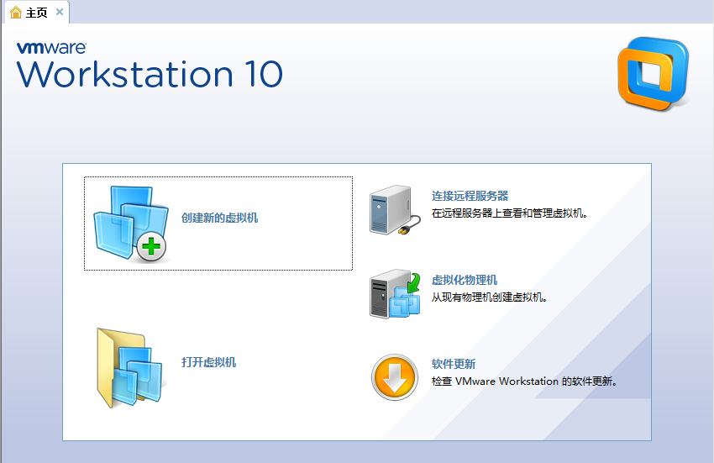
图 4-3
点击创建新的虚拟机
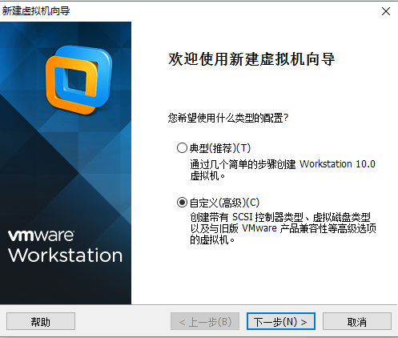
图4-4
选择自定义，点击下一步；
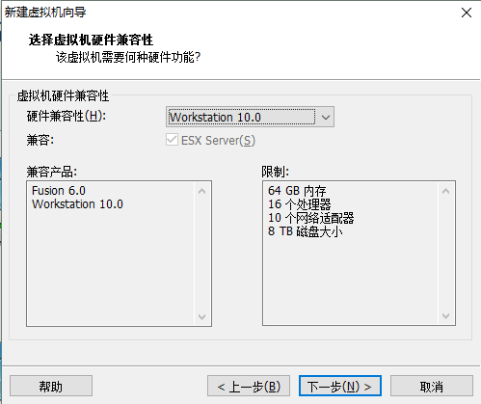
图 4-5
默认，点击下一步；
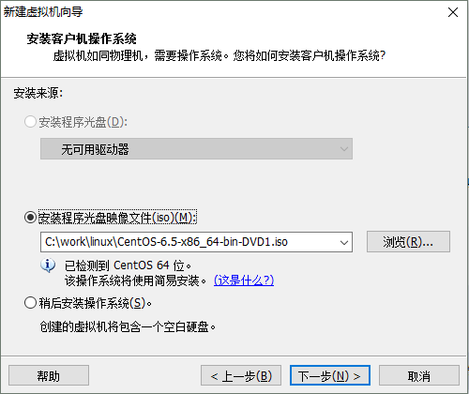
图4-6
选择安装程序光盘映像文件（iso）所在位置，点击下一步；
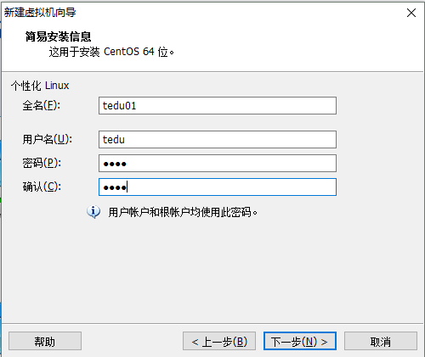
图4-7
填写用户名和密码，点击下一步；
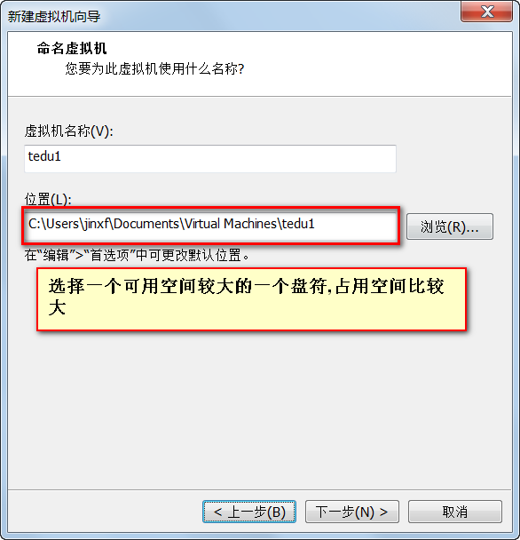
图4-8
填写虚拟机的名称，以及该虚拟机要保存的位置，点击下一步；
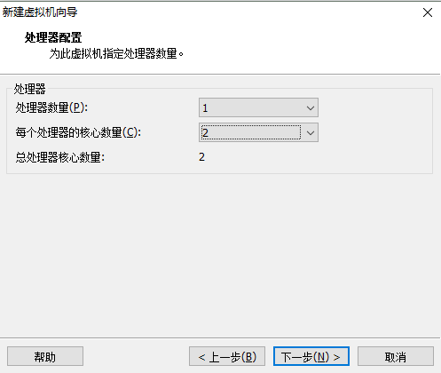
图4-9
根据自己的电脑配置进行分配，点击下一步；
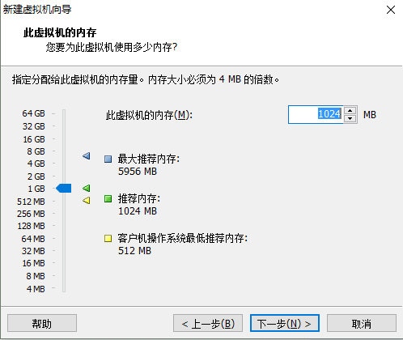
图4-10
1G内存已经够用，分配过多了，会影响自己电脑，使用推荐的就可以，点击下一步；
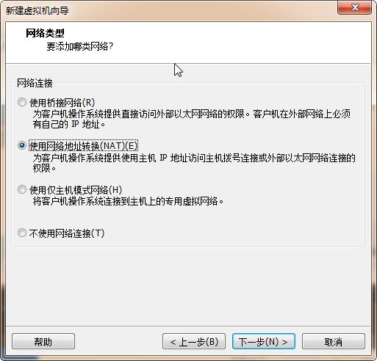
图4-11
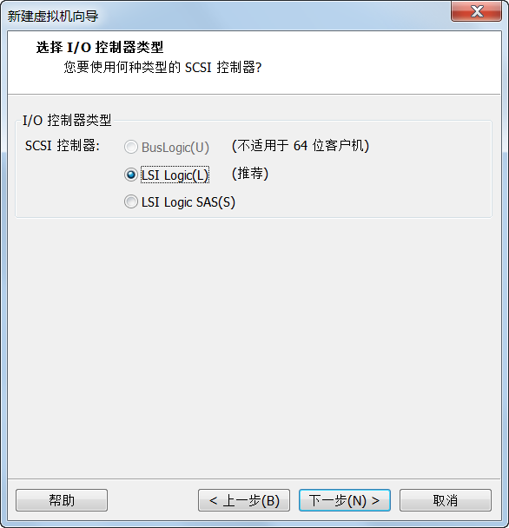
图4-12
默认，点击下一步；
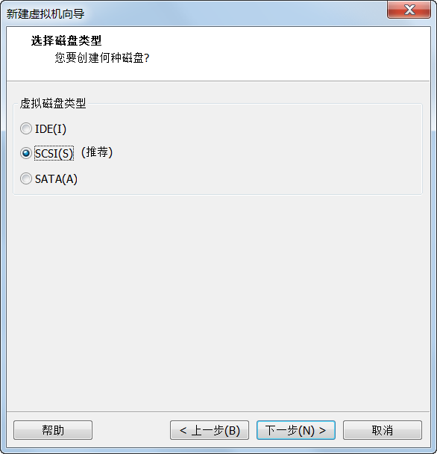
图4-13
默认，点击下一步；
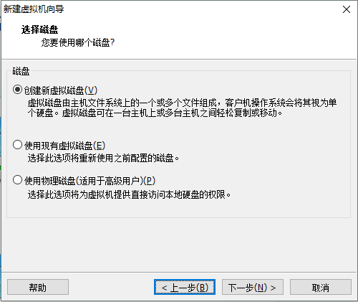
图4-14
默认，点击下一步；
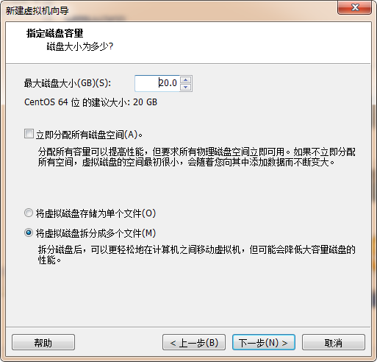
图4-15
每两个G生成一个文件，节省空间；如果选单个文件一下子会占用20G的空间，不管使用多少。选择将磁盘拆分成多个文件，点击下一步；
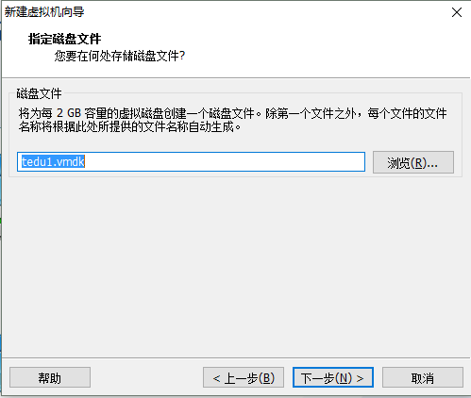
图4-16
默认，点击下一步；
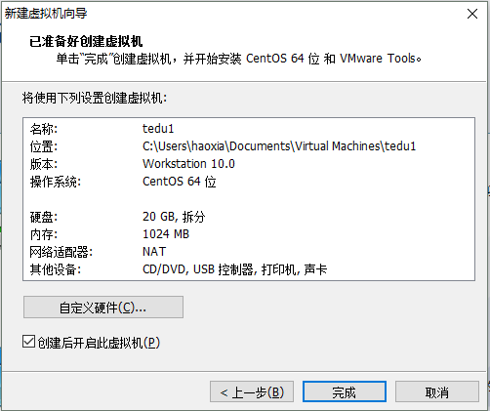
图4-17
点击完成，开始虚拟机的安装。

命令

命令提示符
[root@localhost ~]# #/root
[jinxf@localhost ~]$ #/home/jinxf
[用户名@主机名 当前目录] #系统权限 $普通权限

命令格式
命令 选项 参数 (三者之间要有空格，区分大小写)
command [-options] [args]
[args]:参数（多个参数之间用空格分隔）
例如：ls –l /home(显示详细信息)

获取命令的帮助
- whatis命令（如果不成功则执行makewhatis）
- 使用help查看内建命令的帮助（可通过enable命令查看内建命令）
- man命令（空格：按页翻，enter：按行翻，HOME/END：快速到首页/尾页，/：查找，q：退出）
- info命令
- 命令 –help查看非内建命令的帮助
- 查看手册

关机命令
shutdown –h now 立马关机
shutdown –h 20:25系统会在今天20:25关机
shutdown –h +10十分钟后关机

重启命令
shutdown –r now 系统立马重启
shutdown –r +10系统十分钟后重启
reboot 就是重启

目录树结构

概述
Linux 内的所有数据都是以文件的形态来呈现的，所以整个 Linux 系统最重要的地方就在于目录树结构。目录树结构(directory tree)就是以根目录（/）为主，然后向下呈现分支状目录结构的一种文件结构。
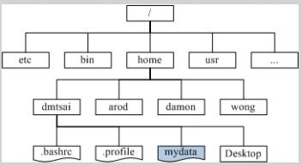
Figure 4-8 目录树结构示意图

相对路径：相对当前路径而言的
假设当前路径在home目录下：
arod
dmtsai/mydata
绝对路径：以根目录开头的路径
/home/arod
/home/dmtsai/mydata

重要目录
Home目录:/root,/home/username
普通用户可执行文件：/bin,/usr/bin,/usr/local/bin
系统管理员可执行文件：/sbin,/usr/sbin,/usr/local/sbin
配置文件目录：/etc
临时文件目录：/tmp
内核和启动文件:/boot
服务器数据：/var , /srv
系统信息：/proc，/sys
共享库：/lib,/usr/lib,/usr/local/lib
其它挂载点：/media,/mnt
注意：文件或目录名：<=255个字符、区分大小写、不能使用“/”

与目录相关的操作
1、查看当前的目录pwd(print name of current/working directory)
2、创建目录：mkdir 目录名 [目录1]
3、切换目录：cd 目标目录
绝对路径：以/开头的路径
相对路径:相对当前位置的路径 “.”表示当前目录“..”表示父目录
“-”表示前一个目录（类似电视遥控器上返回）
“~”表示当前用户home目录“~用户名”指定用户名对应home目录
- 显示目录或文件：ls
.开头的是隐藏文件，ls -a
创建目录练习：
- 创建/home/demo
mkdir /home/demo
- 创建/home/demo1/abc
mkdir /home/demo1
cd /home/demo1
mkdir abc
或者：
mkdir –p /home/demo1/abc
切换目录练习：
- 切换到当前用户的家目录：
cd ~
- 查看当前用户家目录的具体路径：
pwd

ls指令
执行ls指令可列出目录的内容，包括文件和子目录的名称
ls [options] [file_or_dirs]
-a或--all 下所有文件和目录(包括隐藏的)。
-l 使用详细格式列表
-R或--recursive 递归处理，将指定目录下的所有文件及子目录一并处理。
-ld 显示指定的目录或文件的详细信息
练习：
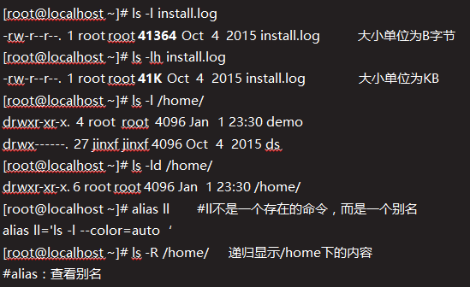
图 4-19

cp指令
cp 文件… 目标目录 拷贝文件…到目标目录，可以同时拷贝多个文件，文件名之间用空格隔开
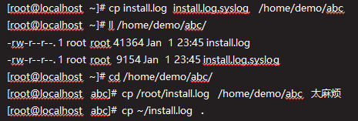
图 4-110
cp -r 目录 目标目录 将目录文件拷贝到目标目录下
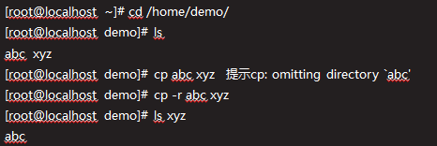
图4-11

mv指令
移动文件/目录： #mv 源 目标
Linux中没有专门改名的命令，mv兼职改名
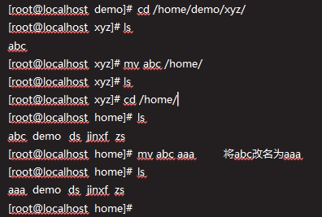
图4-12

rm指令
删除文件或目录
rm –rf 目标 -r递归删除 -f强制删除
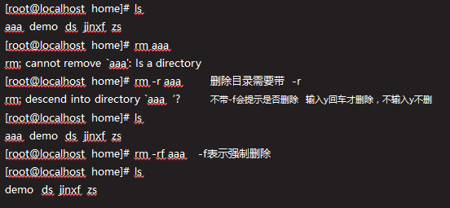
图4-13

touch指令
创建空文件/修改文件（或目录）的时间戳
touch 文件名称
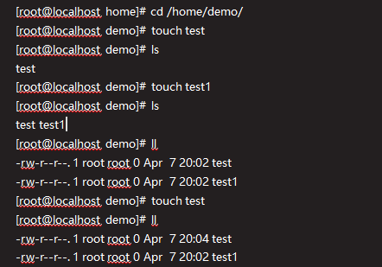
Figure 4-14

常用命令练习
1、查看当前用户家目录的路径。
2、进入/home，在home目录下创建目录teacher。
3、在teacher目录下创建空文件score.txt。
4、在home目录下创建目录student，并在student目录下创建新目录Tom、LiMing、Jerry.
5、在Tom目录下新建文件information.txt,并拷贝到LiMing、Jerry目录下。
6、递归查询student下的所有目录及文件的详细信息。
7、将student整个目录拷贝到teacher目录下，并重命名teacher目录下的student为MyStudent。
8、删除/home/teacher/MyStudent下的LiMing目录

用户

用户概念
考虑每个用户的隐私安全以及每个用户特殊的工作环境,设计了文件所有者这个概念，而文件用户：由于Linux是多用户,多任务的操作系统,为此,会经常有多个用户同时使用某一台主机。则所有者就是文件所属的用户。
每个用户账号都拥有一个惟一的用户名和各自的口令。用户在登录时键入正确的用户名和口令后，就能够进入系统和自己的主目录。

UID
root用户：超级管理员，UID是0
系统用户：UID是1-499
自定义用户：UID从500开始

用户信息存储位置
账户信息存储于/etc/passwd；
密码信息存储于/etc/shadow；
创建用户的同时，默认还会为用户创建一个同名的组，组信息保存在/etc/group中。

用户操作
- 添加用户
添加用户账号就是在系统中创建一个新账号，然后为新账号分配用户号、用户组、主目录和登录Shell等资源。刚添加的账号是被锁定的，无法使用。
命令：useradd [选项] 用户名
参数说明：
选项:
-c comment 指定一段注释性描述
-d 目录 指定用户主目录，如果此目录不存在，则同时使用-m选项，可以创建主目录。
-g 用户组 指定用户所属的用户组。
-G 用户组，用户组 指定用户所属的附加组。
-u 用户号 指定用户的用户号，如果同时有-o选项，则可以重复使用其他用户的标识号。
案例：
- 创建用户tom：
#useradd tom
- 查看用户信息：
#id tom
上述命令可以显示用户的UID/GID以及用户所属的组
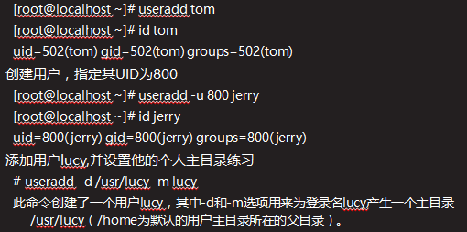
图4-15
- 修改用户
修改用户账号就是根据实际情况更改用户的有关属性，如用户号、主目录、用户组等。
修改已有用户的信息使用usermod命令，其格式如下：
usermod [选项] 用户名
常用的选项包括-c, -d, -m, -g, -G, -u以及-o等，这些选项的意义与useradd命令中的选项一样，可以为用户指定新的资源值。
另外，有些系统可以使用选项：-l 新用户名,这个选项指定一个新的账号，即将原来的用户名改为新的用户名
练习：
[root@hive ~]# useradd jerrry
[root@hive ~]# ls /home/
app hmm hx jerrry software tom
[root@hive ~]# usermod -l jerry jerrry
failed to rename mailbox: File exists
[root@hive ~]# ls /home/
app hmm hx jerrry software tom
[root@hive ~]# su jerrry
su: user jerrry does not exist
[root@hive ~]# su jerry
[jerry@hive root]$
- 删除用户
#userdel 用户名 删除指定的用户
[root@hive ~]# useradd hmm
[root@hive ~]# ls /home/
app hmm hx jerry software tom
[root@hive ~]# userdel hmm
[root@hive ~]# ls /home/
app hmm hx jerry software tom
[root@hive ~]# su hmm
su: user hmm does not exist
由上测试可以看出，通过userdel命令删除用户时，并不会删除该用户的工作目录。
#userdel -r 用户名 在删除指定用户的同时删除他的home目录（工作中不建议使用，一个用户离职后，用户可以删掉，但是他的工作文件很可能还有用）

用户口令
用户管理的一项重要内容是用户口令的管理。用户账号刚创建时没有口令，但是被系统锁定，无法使用，必须为其指定口令后才可以使用，即使是指定空口令。
指定和修改用户口令的Shell命令是passwd。超级用户可以为自己和其他用户指定口令，普通用户只能用它修改自己的口令。命令的格式为：
passwd [选项] 用户名
可使用的选项：
• -l（lock） 锁定口令，即禁用账号。
• -u（unlock） 口令解锁。
• -d（HOME_DIR） 使账号无口令。
• -f 强迫用户下次登录时修改口令。
如果默认无用户名，则修改当前用户的口令
练习：
#passwd ->修改自己的密码（普通用户修改比较麻烦）
#passwd tom->修改tom的密码（管理员才可以修改其他人的密码）

用户组

用户组概念
每个用户都有一个用户组，系统可以对一个用户组中的所有用户进行集中管理。不同Linux 系统对用户组的规定有所不同，如Linux下的用户属于与它同名的用户组，这个用户组在创建用户时同时创建。
用户组的管理涉及用户组的添加、删除和修改,实际上就是对/etc/group文件的更新。

用户组操作
- 添加用户组
其格式如下：
groupadd [选项] 用户组
可以使用的选项有：
-g GID 指定新用户组的组标识号（GID）。
-o 一般与-g选项同时使用，表示新用户组的GID可以与系统已有用户组的GID相同。
练习：
添加用户组emp
#groupadd emp
添加用户组market，并指定标识号为8000
#groupadd –g 8000 market
将用户添加到附加组
#usermod –aG market tom （a:append G:附加组）
- 删除用户组
从系统中删除组emp
# groupdel emp
- 修改用户组
其语法如下：
groupmod [选项] 用户组
常用的选项有：
-g GID 为用户组指定新的组标识号。
-o 与-g选项同时使用，用户组的新GID可以与系统已有用户组的GID相同。
-n新用户组 将用户组的名字改为新名字
练习：
将组group1的组标识号修改为102
# groupmod -g 101 group1
练习2：将组group1的标识号改为10000，组名修改为group2
# groupmod –g 10000 -n group2 group1

用户组管理
如果一个用户同时属于多个用户组，那么用户可以在用户组之间切换，以便具有其他用户组的权限。
用户可以在登录后，使用命令newgrp切换到其他用户组，这个命令的参数就是目的用户组。例如：
$ newgrp root
这条命令将当前用户切换到root用户组，前提条件是root用户组确实是该用户的主组或附加组。

文件属性详解
[root@localhost ~]# ll
-rw-r--r--. 1 root root 41364 Feb 16 18:51 install.log
[1] [2][3] [4] [5] [6] [7]
[1] 代表文件的类型和权限
-：代表文件，如果第一个字符是d则代表目录；
文件权限：r（可读）、w（可写）、x（可执行）
三个为一组，每组顺序固定为r、w、x，如果不具有某个权限，则用-代替。
rw-：第一组，表示文件拥有者的权限，该例表示该文件拥有者可以读写， 但是不可以执行。
r--：第二组，表示文件所属用户组的权限，该例表示与该文件拥有者所属同组的用户只有读的权限，没有写和可执行的权限。
r--：第三组，表示其他用户的权限，该例表示其他用户均只可以读取该文件。
[2] 连接数
[3] 当前文件或目录所属用户账号，该例中表示该文件属于root用户，所以root用户对该文件具有可读、可写的权限，但是不可执行。
[4] 当前文件或目录所属群组，该例中表示该文件属于root用户组，所以root用户组内的用户对该文件只有读取的权限。
[5] 当前文件或目录的大小，默认单位为bytes。
[6] 当前文件或目录创建或最近修改的时间。
[7] 当前文件或目录的名称。

练习
1、若有一个文件（或目录）的类型与权限数据为『-rwxr-xr--』，请说明该文件（或目录）的类型和权限？
2、test1, test2, test3 同属于testgroup 这个群组，如果有下面的两个文件（目录），请说明两个文件（目录）的拥有者、所属组及其相关的权限？
-rw-r--r-- 1 root root 238 Jun 18 17:22 test.txt
-rwxr-xr-- 1 test1 testgroup 5238 Jun 19 10:25 ping_tsai
3、如果我的目录为底下的样式，请问testgroup这个群组的成员及其他人(others)是否可以进入本目录？
drwxr-xr-- 1 test1 testgroup 5238 Jun 19 10:25 groups/

vim命令

vim命令介绍
vim是一个类似vi的文本编辑器，不过在vi的基础上增加了很多新特性，vim被公认为类vi编辑器中最好用的一个。
vim是vi发展出来的一个文本编辑器。代码补全、编译及错误跳转等编程功能丰富，在实际工作中被广泛使用。

vim的三种模式
1、一般模式
以vim打开一个文件就直接进入一般模式（默认模式）
可以使用上下左右移动光标来移动光标，也可以使用删除字符来处理文件内容，也可以使用复制、粘贴来处理文件数据。
2、编辑模式
在一般模式中可以删除、复制、粘贴等，但无法编辑文件内容。
按下i、I、o、O、a、A、r、R等任何一个字母后进入编辑模式。并在左下方出现INSERT或REPLACE。
该模式下可以输入文件内容。
按下<Esc>返回一般模式。
3、命令模式
在一般模式当中，输入：/?三个字符中的任何一个按钮，就可以将光标移动到最下面那一行。
在这个模式当中，可以提供查询、替换等功能。同时存盘、离开vi、显示行号等等命令都是在此模式进行。例如,：wq即可保存退出。
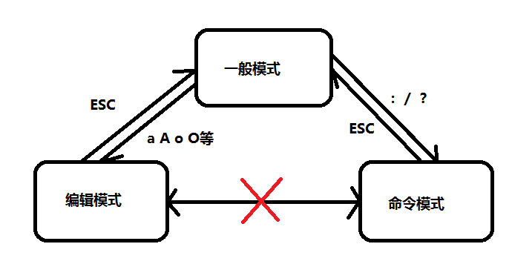

一般模式快捷键
dd删除整行
yy快速复制一行
p P粘贴一行
u 复原操作 类似Windows的ctrl+z
- 移动光标
h或左箭头：光标左移一个字符。如果是20h，表示左移20个字符。
j或下箭头：光标下移一个字符 同上
k或上箭头：光标上移一个字符 同上
l或右箭头：光标右移一个字符 同上
H：光标移到当前屏幕最上方行的第一个字符
M：光标移到当前屏幕中间行的第一个字符
L：光标移动到当前屏幕最下方行第一个字符
G：移到此文件最后一行，nG移到第n行
n[Enter]：光标下移n行
[Ctrl]+[f]：屏幕向下移动一页
[Ctrl]+[b]：屏幕向上移动一页
0或[Home]：移动光标所在行的行首
$或[End]：移到光标所在行的行尾
- 删除
x：向后删除一个字符
nx：向后删除n个字符(n为数字)
X：向前删除一个字符
dd：删除光标所在行
ndd：删除光标所在行以下n行(n为数字,包含当前行在内)
d1G：删除光标所在行到第一行所有数据
dG：删除光标所在行到最后一行
d$：删除光标所在处到同行最后一个字符
d0：删除光标所在处到同行第一个字符
- 复制
yy：复制光标所在行
nyy：复制光标所在向下n行(n为数字)
y1G：复制光标所在行到第一行所有数据
yG：复制光标所在行到最后一行所有数据
y$：复制光标所在处到同行最后一个字符
y0：复制光标所在处到同行第一个字符
p：将已复制的数据粘贴到光标所在下一行
P：将已复制的数据粘贴到光标所在上一行
u：复原前一个操作（类似于windows中的ctrl+z）
ctrl+r:恢复上一次撤销的内容

进入编辑模式按键
i：从光标所在处插入
I：从所在行第一个非空白字符处插入
a：从光标所在下一个字符处插入
A：从光标所在行最后一个字符处插入
o：在光标所在处下一行插入新的一行
O：在光标所在处上一行插入新的一行
s: 删除光标所在的字符并开始插入
S: 删除光标所在行并开始插入
r：替换光标所在处字符一次
R：一直替换光标所在处文字直到按下Esc

命令模式常用命令
- 查找
/word：向下查找单词“word”
？word：向上查找单词“word”
n：表示重复前一个查找操作
N：与n相反（反向查找）
- 替换
:s/word1/word2/g 在当前行将word1替换成word2
:%s/word1/word2/g 在当前文件将word1替换成word2
:n1,n2s/word1/word2/g 在n1到n2行查找word1替换成word2 (n1、n2为数字)
:1,$s/word1/word2/g 从第一行到最后一行查找word1替换成word2
:1,$s/word1/word2/gc 同上，在替换前confirm是否替换。
- 其他常用命令
:w [filename] 另存为filename
:r [filename] 读取filename指定文件中的内容到光标所在的行。
:n1,n2 w [filename] 将n1到n2行另存为filename
:! command 临时切换到命令行模式下执行command命令。
例如 “:!ls /home”即可在vim当中查看/home下面以ls输出的文件信息。
:wq! 保存后离开
:q! 不保存离开
:set nu 显示行号
:set non 取消显示行号

网络

网络涉及概念
- IP
IP地址=网络位+主机位
相同的网络，网络位肯定相同，主机位不一样
不同的网络，网络位肯定不同，主机位可能一样
比如：电话号码
北京：010-88889999
上海：021-12345678
- 子网掩码
子网掩码(subnet mask)又叫网络掩码，它是一种用来指明一个IP地址的哪些位标识的是主机所在的子网，以及哪些位标识的是主机的位掩码。子网掩码不能单独存在，它必须结合IP地址一起使用。子网掩码只有一个作用，就是将某个IP地址划分成网络地址和主机地址两部分。
子网掩码是一个32位地址，用于屏蔽IP地址的一部分以区别网络标识和主机标识，并说明该IP地址是在局域网上，还是在远程网上。
子网掩码：在二进制的前提下，将网络位全置1，主机位全置0，作用是判断一个IP地址属于哪个网络；用法:将IP地址与子网掩码按位做与运算。
练习：
IP地址与子网掩码按位做与运算
IP地址 子网掩码
192.168.1.10/24(前24位为网络位) 255.255.255.0
运算演示：
11000000 10101000 00000001 00001010
11111111 11111111 11111111 00000000
-------------------------------------------------
11000000 10101000 00000001 00000000=192.168.1.0
- 网关
从一个房间走到另一个房间，必然要经过一扇门。同样，从一个网络向另一个网络发送信息，也必须经过一道“关口”，这道关口就是网关。顾名思义，网关（Gateway） 就是一个网络连接到另一个网络的“关口”。也就是网络关卡。
- DNS
因特网上作为域名和IP地址相互映射的一个分布式数据库，能够使用户更方便的访问互联网，而不用去记住能够被机器直接读取的IP数串。通过主机名，最终得到该主机名对应的IP地址的过程叫做域名解析（或主机名解析）。
主机名到IP地址的映射有两种方式：
1）静态映射，每台设备上都配置主机到IP地址的映射，各设备独立维护自己的映射表，而且只供本设备使用；（在hosts文件中配置）
2）动态映射，建立一套域名解析系统（DNS），只在专门的DNS服务器上配置主机到IP地址的映射，网络上需要使用主机名通信的设备，首先需要到DNS服务器查询主机所对应的IP地址。
类似手机中通讯录（姓名-电话号码）

虚拟机的三种网络模式
虚拟机有3种网络配置模式，分别是桥接、仅主机和NAT模式。
1、桥接模式
通常它的名称为VMnet0，在桥接模式下，VMWare虚拟出来的操作系统就像是局域网中的一台独立的主机（主机和虚拟机处于对等地位），它可以访问网内任何一台机器，也可以访问外网。
这种模式的优点是自动获取ip地址，可以连接外网；缺点是ip自动获取，一旦宿主机ip发生变化，虚拟机的ip地址就可能发生变化，不能固定ip地址。

2、仅主机模式
host-only即为仅主机，通常它的名称是VMnet1，使用host-only的方式是不能和外界通信的，真实环境和虚拟环境是隔离开的，只能够和本机的物理网卡通信。这种模式的缺点就是虚拟机不能连接外网。
这种模式的优点是
3、NAT模式
NAT即为网络地址转换，通常它的名称为VMnet8，通过nat的连接方式可把物理主机作为路由器访问互联网。

密码恢复
linux系统忘记root密码的情况该怎么办呢？重新安装系统吗？当然不用！进入单用户模式更改一下root密码即可，操作步骤：
- 重启系统 （ 物理重启、reboot ）
- 出现下图时按enter：

- 出现下图界面时，通过上下键选择CentOS并按“e”：
- 出现下图界面时，通过上下键选择Kernel并按“e”：
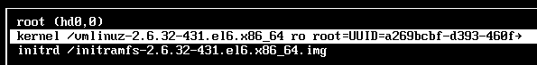
- 在下图所示代码尾部输入空格 1，然后回车：
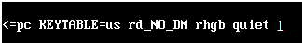
- 出现下图界面时，通过上下键选择Kernel并按“b”,进入单用户模式：
- 使用passwd命令修改密码：
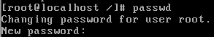
- 重启后密码便被修改了。

远程管理

远程scp拷贝
scp是secure copy的简写，用于在Linux下进行跨服务器拷贝文件的命令，和它类似的命令有cp，不过cp只是在本机进行拷贝不能跨服务器，而且scp传输是加密的。另外，scp还非常不占资源，不会加重系统负荷。
- 命令格式
scp [参数] [原路径] 用户名@ip地址:远程目录
- 命令常用参数
-r 递归复制整个目录
- 练习
将本地的/home/demo目录拷贝到服务器IP为：192.168.245.131的/root目录下：
scp –r /home/demo root@192.168.245.131:/root

ssh远程登录
ssh是最常用的Linux远程登录工具，一般设置免密码登录（在集群管理等场景会经常使用到。采用RSA非对称加密算法，由公钥和私钥组成一对密钥，通过公钥加密的信息只有私钥才能解密。
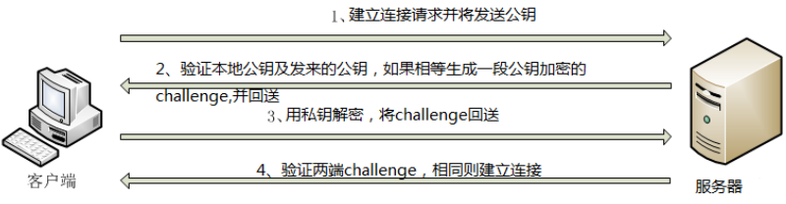

原理：
1.在客户端上生成一对密钥：公钥、私钥。
2.客户端将公钥拷贝一份给服务器端；
3.客户端向服务器端发送一个连接请求。
4.服务器端得到客户端的信息后，随机生成一个字符串，并用客户端的公钥加密，之后发送给客户端。
5.客户端得到服务器发来的消息后，使用私钥进行解密，然后将解密后的字符串发送给服务器端。服务器端将接收的字符串和生成的字符串对比，如果一致，则允许客户端免密码登录到服务器端。
总之：A要免密码登录到B，B首先要拥有A的公钥，然后B要做一次加密验证。对于非对称加密，公钥加密的密文不能公钥解开，只能私钥解开。
配置免密登录：
- 在要被免密登陆的机器上执行命令：ssh-keygen,期间不输入任何内容，一直回车即可。
- 将生成的公钥拷贝到要免密登陆的机器上：ssh-copy-id root@ip或者主机名，该过程需要输入一次被免密登陆的机器的登陆密码。
- 通过ssh命令登陆，如果配置成功，则无须输入密码即可登陆成功。
练习：
配置ip为192.168.245.139的机器免密登陆到ip为192.168.245.131机器：
- 在ip为192.168.245.139上执行命令：ssh-keygen
- 在ip为192.168.245.139上执行命令：ssh-copy-id root@192.168.245.131
- 在ip为192.168.245.139上执行命令：ssh 192.168.245.131

压缩相关命令

打包、压缩概述
打包：
将多个文件和目录合并为一个总文件；
压缩：
将一个大文件通过压缩使得该文件的大小变小；
为什么要区分打包和压缩这两个概念？
在Linux系统中，很多压缩命令只能对一个文件压缩，而我们通常会希望能将多个压缩文件同时压缩，这样的话，我们就需要先将希望压缩的多个文件打包为一个大文件，然后将该大文件进行压缩。

压缩方式
1、gzip 以.gz结尾，最常用的压缩方式
2、bzip2 以.bz2结尾，压缩能力更强（压缩后的文件更小），使用较多
3、compress 以.Z结尾，使用较少
4、zip 以.zip结尾，压缩能力较低，跨平台做的较好，使用较少
5、rar 以.rar结尾，压缩能力较低，使用较少

tar命令打包
我们可以使用tar命令对多个文件打包，并可以在打包过程中调用压缩或解压缩命令，从而实现压缩或者解压缩的功能。
命令格式：
tar [选项] 参数
选项：
-c 建立打包文件
-f 指定打包文件名称，tar命令必须要有该选项
-t 查看打包文件中包含的文件名
-r 增加文件到打包文件中
-v 显示打包过程
-x 解包
-z 表示解压方式为gzip
-C 该选项用于解压缩，若要解压到指定目录，可通过该选项指定
练习：
1、在/home/demo目录下创建空文件a.txt、b.txt、c.txt;
[root@tedu1 demo]# touch a.txt b.txt c.txt
2、将/home/demo下所有以.txt结尾的文件打包成一个名为all.tar的包
[root@tedu1 demo]# tar -cf all *.txt
[root@tedu1 demo]# tar -cvf all *.txt
3、解包查看是否打包成功
[root@tedu1 demo]# cp all.tar ../demo1
[root@tedu1 demo1]# tar -xf all.tar
4、在/home/demo下新创建空文件test、test1、test2，并将所有以test开头的文件追加到all.tar包中
[root@tedu1 demo]# tar -rf all.tar test*
5、查看all.tar包中包含的文件的名称
[root@tedu1 demo]# tar -tf all.tar

tar命令调用gzip压缩
1、将/home/demo下所有以.txt结尾的文件打包并以gzip格式压缩为all.tar.gz
[root@tedu1 demo]# tar -czvf all.tar.gz *.txt
2、将all.tar.gz包解压
[root@tedu1 demo]# cp all.tar.gz ../demo1
[root@tedu1 demo1]# tar -zxvf all.tar.gz
[root@tedu1 demo1]# ll
-rw-r--r--. 1 root root 125 Apr 8 23:25 all.tar.gz
-rw-r--r--. 1 root root 0 Apr 8 23:02 a.txt
-rw-r--r--. 1 root root 0 Apr 8 23:02 b.txt
-rw-r--r--. 1 root root 0 Apr 8 23:02 c.txt
3、直接在demo目录解压all.tar.gz包，并指定解压到demo1目录下
[root@tedu1 demo]# tar -zxvf all.tar.gz -C ../demo1

Zebra项目介绍

Zebra项目背景
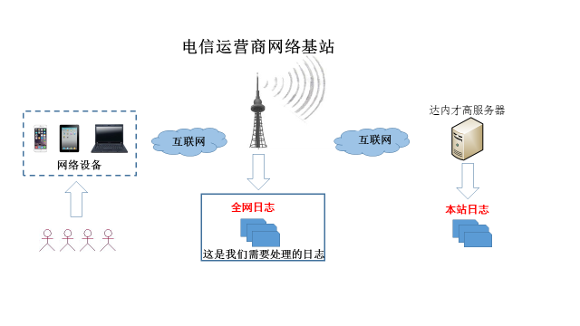
图片3-1
电信运营网络基站：覆盖一定的区域，接收该区域内用户对互联网的访问，基站会将用户的访问转发到对应的服务器，并将服务器的响应传回给用户。但基站并不是仅仅是转发的功能，也会将用户的访问信息记录到全网日志中。
随着移动互联网的发展，大家可以很方便的通过手机、ipad或电脑等智能设备，通过连接基站访问网站，其访问信息会通过基站在网络中传递，并将用户的访问信息记录到全网日志中， 基站每天会记录大量的用户访问日志，我们通过对基站收集的用户上网数据进行分析，得到受欢迎的应用排行、网站表现力等。
因为每天基站记录的日志信息数据量非常巨大，并不能简单的通过单机的程序对该日志文件做处理，这也就成了我们说的海量数据，这个时候我们就需要借助大数据的分布式处理方式对日志文件做分析处理。

日志数据

文件位置
电信运营商网络基站会将记录下来的日志存放到指定的文件夹下，假设存放在/home/work/data目录下。

文件格式
基站保存的日志数据的文件格式为csv文件，csv文件即逗号分隔值文件，其文件以纯文本的形式存储表格数据；csv文件由任意数目的记录组成，记录间以某种换行符分隔；每条记录由多个字段组成，字符间的分隔符是其他字符或字符串，通常是逗号，而我们日志文件则是用“|”作为字段间分隔符。
该文件即可以用记事本打开也可以用Excel打开。

数据格式
摘取日志文件中的一条记录如下：
533||11|93287887015245963|6||||1|100.82.254.88|100.82.98.100|2152|2152|13849|147855076||||103|1409649427963|1409649428488|1|15|999||0|10.83.124.18||60914|0|137.175.9.211||80|734|329|4|2|0|0|0|0|221|29|0|0|20|221|12600|1260|1|0|1|3|6|200|221|221|255|559955.com|/tu/31322.JPG|559955.com|Mozilla/5.0 (Linux; Android 4.3; zh-cn; SAMSUNG-SM-G7108V_TD Release/02.15.2014 Browser/AppleWebKit537.36 Build/JSS15J) AppleWebkit/537.36 (KHTML, like Gecko) Version/1.5 Mobile Safari/537.36||http://www.701111.com/||0|0|0|0|||3|0|525|0|0|1:734/329
我们可以在将“|”替换成换行符，得到该日志文件每条记录共有77个字段，可以看出每条日志记录包含了非常多的信息，那究竟每个字段代表什么意思呢？我们可以对应的查看文件格式表，通过查看该表发现很多字段都是通信行业专业名词，我们并不是很了解，而且很多字段我们可能并不需要，所以我们只需要了解一部分字段即可，可查看抽取字段表。
根据抽取字段表可以看出我们需要关注的字段从77个减为22个，我们分别看一下每个字段的含义。

Zebra项目需求（可选）

应用欢迎度
首先我们来看页面效果展示图：
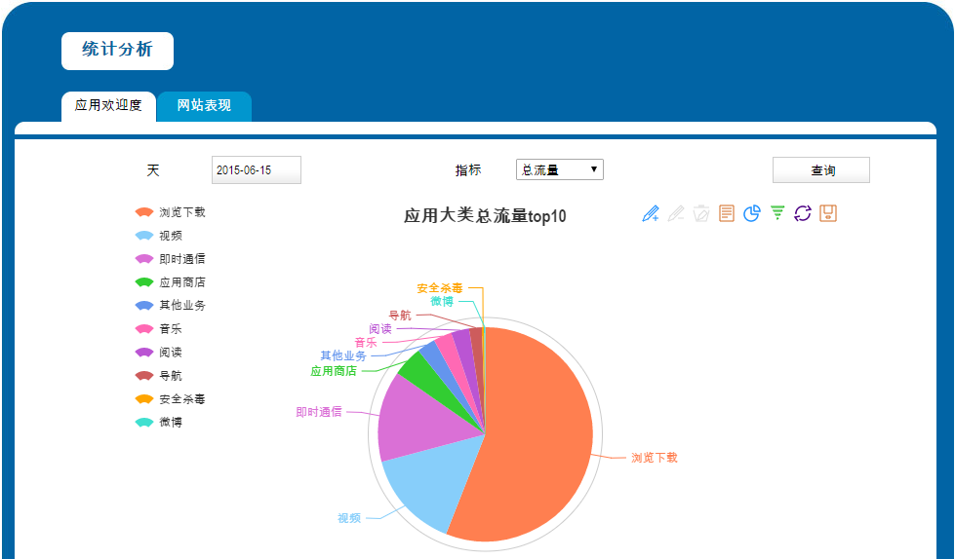
图 3-2
在上图中通过选择日期和指标，点击查询按钮，就能查询到应用大类总流量前10名的饼形图，可以看出浏览下载的总流量是最高的，其次就是视频、即时通信。在即时通信上点击，还可以查看该应用大类下各应用小类的受欢迎度，见图3-3。
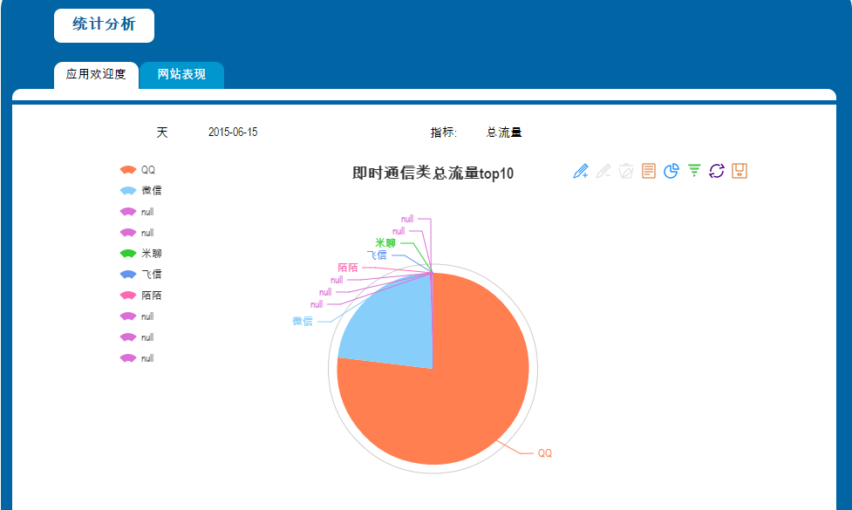
图 3-3
由上图可以看到，QQ、微信几乎占了大部分的即时通信总流量，也可以看出在15年6月左右，QQ用户仍然多于微信用户。

网站表现
首先我们来看页面效果展示图：
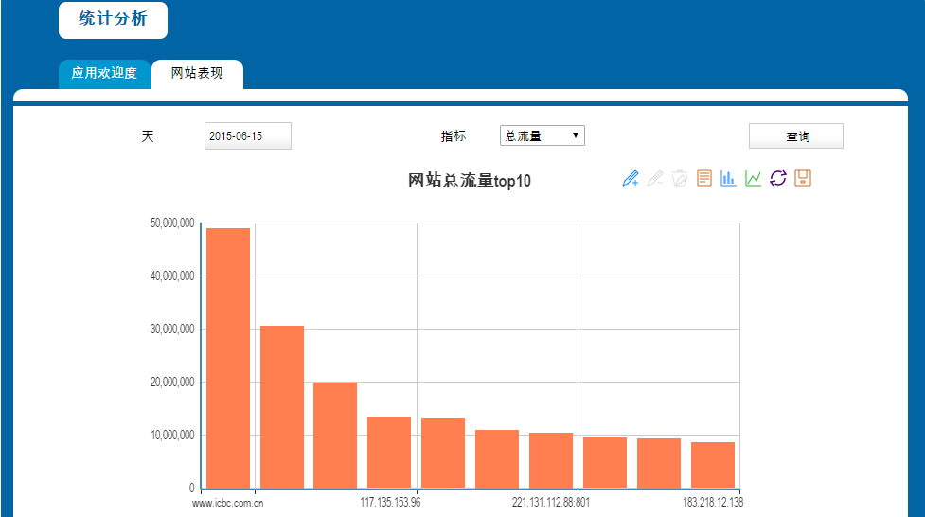
图 3-4
在上图中通过选择日期和指标，点击查询按钮，就能查询到网站总流量前10名的柱形图，可以看出网址为www.icbc.com.cn（中国工商银行）的网站的总流量是最高的。在该网址柱形图上点击，还可以查看该网站一天内各小时的总流量数，见图3-5。因日志文件的数据都是同一个小时的，所以该图只有一个点。
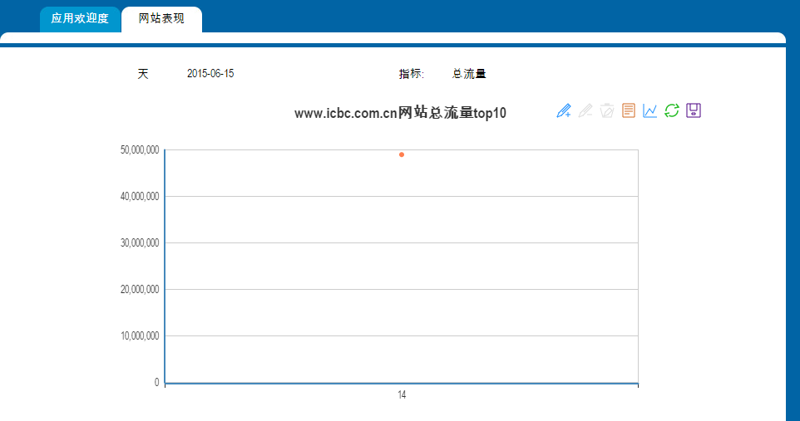
图 3-5

Hadoop

Hadoop概述

Hadoop创始人
Doug Cutting，斯坦福大学毕业的。
Cutting是Lucence,nutch,hadoop的创始人。

Hadoop起源
2004年，开发一款搜索引擎，nutch。nutch基于Lucence实现的搜索引擎，能够从互联网上抓取网页数据。抓取来的海量数据的存储问题。但是，这些海量数据都是非结构化数据，不能存在关系型数据库(Mysql oracle)里。如果连数据的存储和管理都解决不了化，就谈不上后续为用户提供搜索服务，包括通过算法去优化检索速度。
正好那时候，Google发表了两篇论文《Google File System》 《Google MapReduce》Hbase
《Google File System》简称GFS，是Google公司用于解决海量数据存储的文件系统。
《Google MapReduce》简称MapReduce,是Google的计算框架，基于GFS。
2006年cutting根据《Google File System》设计了Nutch的HDFS,hadoop distributed file system。
Hadoop最开始是nutch的子项目，目的是解决nutch的海量数据存储问题。在nutch 0.8版本之后，Hadoop独立处理，成为一个独立的项目。后来，又根据《Google MapReduce》设计了基于HDFS的MapRedce计算框架。
2006年之后，cutting带着Hadoop去了雅虎，当时有100多人的团队共同帮cutting完善hadoop。后来yahoo把Hadoop贡献了Apache。所以，现在Hadoop是Apache的顶级项目

大数据的特点
1.TB,PB级别的数据
2.非结构化数据
3.快速增长，每天都会有大量数据产生。

大数据带来的变化
1.大数据没有产生之前，数据分析，主要要依靠比较精良的算法。算法越严密，结果越精确。但是有了大数据之后，当数据量达到一定规模的时候，数据本身就可以说话了。所以就不需要太依靠算法去分析结果。
2.当数据量达到一定程度后，不需要考虑因果关系，就能得到结果。
所以，大数据是一种新的生产力。

Hadoop三种搭建模式
- 单机模式：只支持MapReduce，不支持HDFS。这种模式一般用于调试MapReduce任务用的。
- 伪分布模式：这种模式即支持MR,也支持HDFS，用多个线程模拟多台真实机器，即模拟真实的分布式环境。
- 完全分布式：用多个机器或多台虚拟机去搭建集群

Hadoop伪分布式安装搭建

下载地址
http://hadoop.apache.org/releases.html

关闭防火墙
命令：
service iptables stop
执行该命令可以关闭防火墙，但是如果虚拟机重启的话，防火墙会重新开启。
命令：
chkconfig iptables off
执行该命令可以永久关闭防火墙。

配置主机名
命令：
hostname
执行该命令可以查看当前主机的主机名。
命令：
hostname tedu
执行该命令可以将主机名修改为tedu，但是这种方式是临时修改的方式，当前生效，但当虚拟机重新启动后，主机名会恢复到原来的主机名。
命令：
vim /etc/sysconfig/network
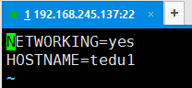
执行以上命令，通过vim打开设置主机名的文件（如上图），将HOSTNAME的属性设置为tedu1。需要注意的是该主机名里不能包含下划线、特殊字符（#$）；但是这种方式重启虚拟机才生效，所以我们将以上两种方式结合使用。

配置hosts文件
命令：
vim /etc/hosts
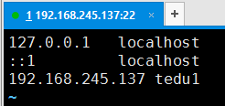
执行该命令，在hosts文件中配置ip 和 主机名的映射，这样配置后我们就可以使用主机名做配置了。好处：ip地址发生变化后，我们不需要去一个一个修改hadoop相关的配置文件，只需在hosts文件中对应的修改即可。

配置免密码登陆
命令：
ssh-keygen
执行该命令，一直回车，之后会在虚拟机本地生成一对公钥和私钥，默认生成在.ssh目录下。
命令：
ssh-copy-id root@tedu1
因为我们hadoop伪分布式搭建在一台虚拟机上，所以，我们只需要将公钥拷贝到本地即可。执行该命令后，在.ssh目录下的authorized_keys文件中会增加出一条已知的公钥信息,如下图：
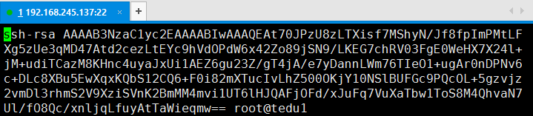

安装和配置jdk
- 上传jdk安装包，并解压：
解压命令：
tar –zxvf jdk-8u65-linux-x64.tar.gz -C /home/work/app
- 配置java环境变量
命令：
vim /etc/profile
编辑/etc/profile文件，并加入以下配置：
export JAVA_HOME=/home/work/app/jdk1.8.0_65/
export PATH=$PATH:$JAVA_HOME/bin:
- 查看java环境变量配置是否成功
命令：
java –version
执行该命令，可查看安装jdk的版本信息，如下图：
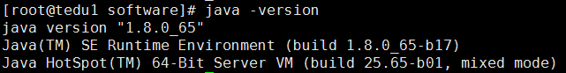

上传和解压hadoop安装包
解压命令：
tar -zxvf hadoop-2.7.1_64bit.tar.gz -C /home/work/app
Hadoop安装完成后，进入hadoop，hadoop目录如下：
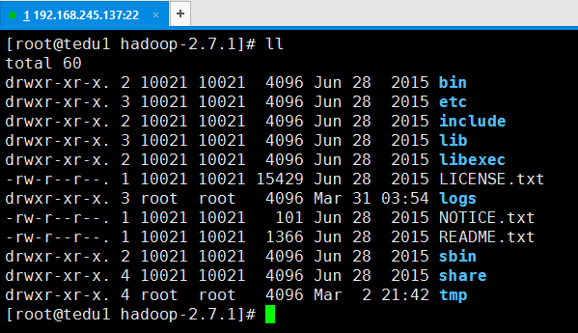
其中etc目录为hadoop配置文件所在的目录。

配置hadoop-env.sh
命令：
vim hadoop-env.sh
修改如下参数配置：
export JAVA_HOME=/home/app/jdk1.7.0_55/
export HADOOP_CONF_DIR=/home/work/app/hadoop-2.7.1/etc/hadoop

修改core-site.xml
命令：
vim core-site.xml
编辑配置文件core-site.xml,在该文件中添加一下内容:
<configuration>
<property>
<name>fs.defaultFS</name>
<value>hdfs://tedu:9000</value>
</property>
<property>
<name>hadoop.tmp.dir</name>
<value>/home/work/app/hadoop-2.7.1/tmp</value>
</property>
</configuration>

修改hdfs-site.xml
命令：
vim hdfs-site.xml
编辑配置文件hdfs-site.xml,在该文件中添加一下内容:
<configuration>
<property>
<name>dfs.replication</name>
<value>1</value>
</property>
<property>
<name>dfs.permissions</name>
<value>false</value>
</property>
</configuration>

修改mapred-site.xml
Hadoop配置文件中提供的是mapred-site.xml的模板，将mapred-site.xml.template复制一份并将名称修改为mapred-site.xml，编辑mapred-site.xml,修改其中内容为：
<configuration>
<property>
<name>mapreduce.framework.name</name>
<value>yarn</value>
</property>
</configuration>

修改yarn-site.xml
<configuration>
<property>
<name>yarn.resourcemanager.hostname</name>
<value>tedu</value>
</property>
<property>
<name>yarn.nodemanager.aux-services</name>
<value>mapreduce_shuffle</value>
</property>
</configuration>

配置slaves文件
指定datanode节点的位置：单机则配置为当前主机
tedu

配置hadoop的环境变量
命令：
vim /etc/profile
在该文件中添加一下内容：
export HADOOP_HOME=/home/work/app/hadoop-2.7.1/
export PATH=$PATH:$JAVA_HOME/bin:$HADOOP_HOME/bin:$HADOOP_HOME/sbin:
命令：
source /etc/profile
执行该命令使修改生效。

格式化namenode
命令：
hdfs namenode –format

启动hadoop
进入hadoop安装目录中的sbin目录中，执行./start-all.sh命令启动hadoop。

验证hadoop安装是否成功
在linux命令行中输入jps命令：
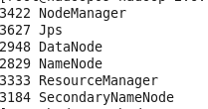

如上图，出现如上进程，则说明hadoop启动成功。

Hadoop之HDFS

HDFS概述
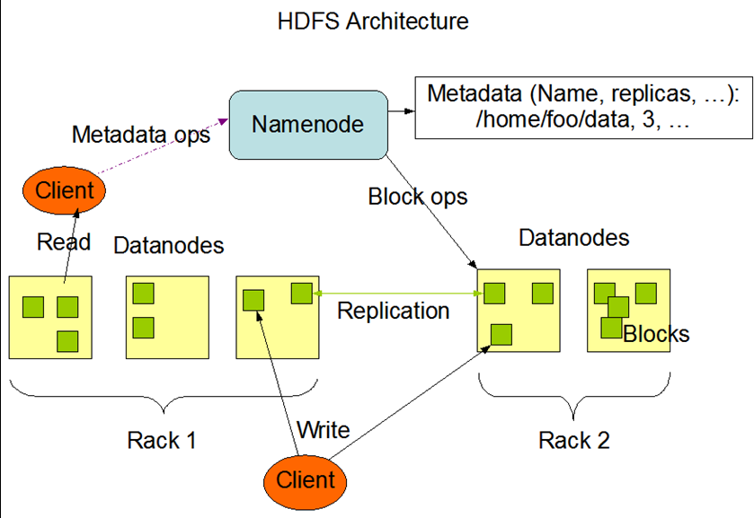
图1 hdfs体系架构图
HDFS是一个主从形式体系结构，对于用户来说，使用HDFS存储文件就像使用传统系统（例如Linux）存储文件一样，甚至提供的一些交互式命令也非常类似于Linux命令，可以通过目录（文件）路径对文件执行操作。区别则在于HDFS是一个分布式的存储结构，主要由五大部分组成，分别为NameNode、DataNode、Client、Rack、Block。
1、 Hadoop集群中有且仅有一个NameNode，但是可以有多个DataNode。
2、 Hadoop存储数据文件到HDFS上时，会将文件切成一定大小的块，以数据块（Block）为单位存储数据。
3、 NameNode节点存储文件的元数据，而文件的内容则以块的形式保存到DataNode节点上。
4、 Block块会有指定数量的副本，这样保证了数据文件的可靠性。
5、 客户端（Client）通过和NameNode、DataNode交互访问HDFS分布式文件存储系统。
具体来看下每个部分的作用：
NameNode
Hadoop集群中只允许有一个正在活动（active）的NameNode节点，该节点管理文件系统的命名空间，维护着文件系统树以及整棵树内所有的文件和目录。
NameNode主要保存了以下元数据内容：
1、 文件的大小、文件的切块数量(Client)、创建日期等；
2、 文件和块之间的映射关系
3、 块和DataNode之间的映射关系
需要注意的是，这些数据会在内存和硬盘上都保存一份。这样做的原因是：在硬盘上保存一份可以保证信息的安全性；在内存中保存一份可以使NameNode快速做出响应。
缓存：redis
二八原则：80%查询 20%修改
DataNode
Hadoop集群中一般会配置多个DataNode，一个文件具体的内容存储在一个或者多个DataNode节点上，DataNode也会保存一些元数据信息，例如：block id和本地文件的映射关系。DataNode真正执行数据的读写。
rack
机架，分布式的集群通常包含非常多的机器，由于受到机架槽位和交换机网口的限制，通常大型的分布式集群都会跨好几个机架，由多个机架上的机器共同组成一个分布式集群。机架内的机器之间的网络速度通常都会高于跨机架机器之间的网络速度，并且机架之间机器的网络通信通常受到上层交换机间网络带宽的限制。
同一个机架网络通信最快，不同机架但是在同一集群次之，不同集群之间通信较慢；
我们之前说过Block块默认有3个副本，那这3个副本怎么存放呢？
第一个block副本放在和client所在的同一个DataNode里（如果client不在集群范围内，则这第一个node是随机选取的）。
第二个副本放置在与第一个节点不同的机架中的node中（随机选择）。
第三个副本放置在与第一个副本所在节点同一机架的另一个节点上
如果还有更多的副本就随机放在集群的DataNode里。
client
客户端，凡是通过API或指令操作的一端都可以看做是客户端
blockSize
数据块。Hadoop1.0：64MB。Hadoop2.0 ：128MB。
块大小的问题。从大数据处理角度来看，块越大越好。所以从技术的发展，以后的块会越来越大，因为块大，会减少磁盘寻址次数，从而减少寻址时间。
参数调优：通过修改整个hadoop集群中的参数，可以提高计算的效率
底层原理
了解必备的参数
调优经验

需要注意的几点：
1、 DataNode通过心跳机制和NameNode保持通信，注意NameNode永远不会主动联系DataNode。
2、 Client读取数据或者写入数据时，会首先请求NameNode获取相关元数据信息，但是真正建立连接读取或写入则发生在Client和DataNode之间，也就是说数据流不经过NameNode。
3、 BlockSize在Hadoop2.0中默认为1 28M，这个参数我们也可以根据集群的具体情况来修改配置。

HDFS优缺点
优点：
1、支持超大文件
超大文件在这里指的是几百M，几百GB，甚至几TB大小的文件。一般来说hadoop的文件系统会存储TB级别或者PB级别的数据。所以在企业的应用中，数据节点有可能有上千个。
2、检测和快速应对硬件故障
在集群的环境中，硬件故障是常见的问题。因为有上千台服务器连接在一起，这样会导致高故障率。因此故障检测和自动恢复是hdfs文件系统的一个设计目标。
3、流式数据访问
Hdfs的数据处理规模比较大，应用一次需要访问大量的数据，同时这些应用一般都是批量处理，而不是用户交互式处理。应用程序能以流的形式访问数据集。主要的是数据的吞吐量，而不是访问速度。
4、简化的一致性模型
大部分hdfs操作文件时，需要一次写入，多次读取。在hdfs中，一个文件一旦经过创建、写入、关闭后，一般就不需要修改了。这样简单的一致性模型，有利于提高吞吐量。
MySQL：如果数据正在被修改，这部分数据会被锁住，不允许用户进行读取操作；
MySQL读写分离：MySQL服务器集群 ，一台负责写的数据库，多台进行数据读取的数据库。Amoba
5、高容错性
数据自动保存多个副本，副本丢失后自动恢复
6、可构建在廉价机器上
构建在廉价机器上可以轻松的通过扩展机器数量来近乎线性的提高集群存储能力。
云服务器：灵活
缺点：
1、低延迟数据访问
低延迟数据。如和用户进行交互的应用，需要数据在毫秒或秒的范围内得到响应。由于hadoop针对高数据吞吐量做了优化，牺牲了获取数据的延迟，所以对于低延迟来说，不适合用hadoop来做。
2、大量的小文件
Hdfs支持超大的文件，是通过数据分布在数据节点，数据的元数据保存在名字节点上。名字节点的内存大小，决定了hdfs文件系统可保存的文件数量。虽然现在的系统内存都比较大，但大量的小文件还是会影响名字节点的性能。
3、多用户写入文件、修改文件
hdfs的文件只能有一次写入，不支持追加写入（2.0版本支持），也不支持修改。只有这样数据的吞吐量才能大。
4、不支持超强的事务
没有像关系型数据库那样，对事务有强有力的支持。

HDFS指令
- 创建目录：
hadoop fs -mkdir /test
hadoop fs -mkdir /test1
- 查看目录：
hadoop fs -ls /
- 上传文件：
hadoop fs -put README.txt /test
- 查看文件内容：
hadoop fs -cat /test/README.txt
- 重命名：
hadoop fs –mv /test /test2
hadoop fs -mv /test/test1 /test/test2
- 复制：
hadoop fs –cp /test2 /test1
- 创建空文件：
hadoop fs –touchz /test2/a.txt
- 移动文件：
hadoop fs –mv /test2/a.txt /test1
- 下载文件：
hadoop fs -get /test1/README.txt /home
- 删除文件：
hadoop fs -rmr /test1/a.txt
- 执行jar包：
hadoop jar Hello.jar

HDFS执行流程（可选）
- HDFS读取数据的流程
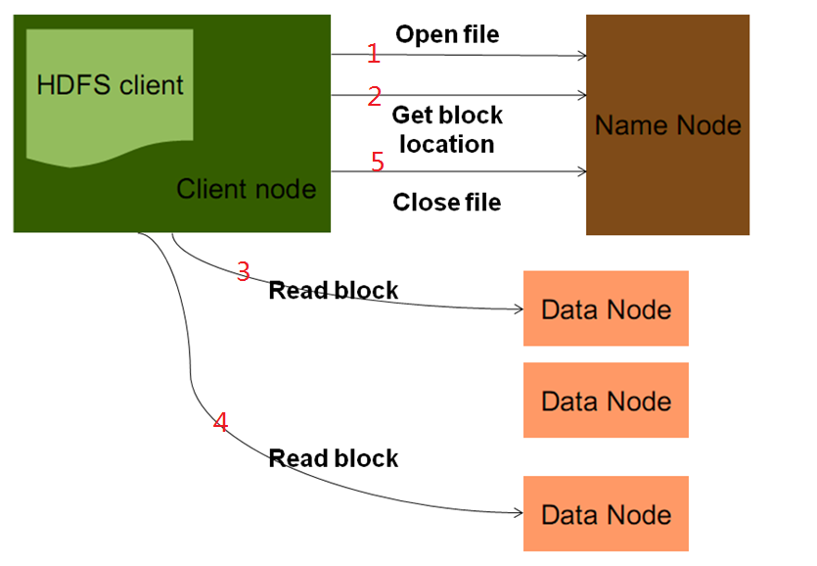
图6-2
- HDFS写入数据的流程
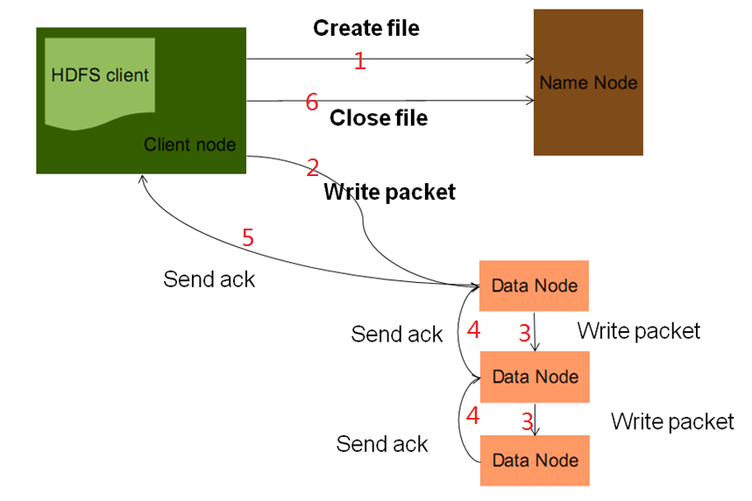
图6-3
- HDFS删除数据的流程
图6-16

Windows下Eclipse中安装hadoop插件
1.下载hadoop插件，注意:插件的版本要和用的hadoop版本保持一致

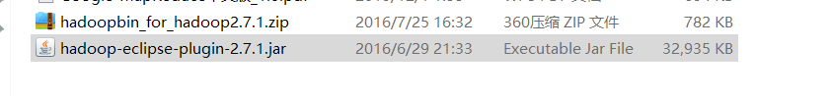
2.将插件jar包放在eclipse安装目录的plugins目录下
3.将hadoop安装包解压到指定的一个目录（后面要用这个安装目录）

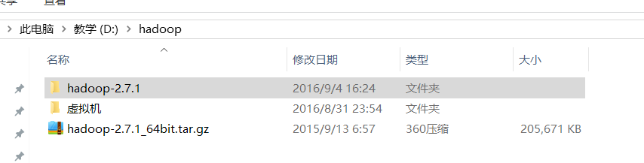

4.重启eclipse，windows=>下发现多出Map/Reduce选项卡，点击=》选择hadoop的安装目录，然后点击apply，点击确定

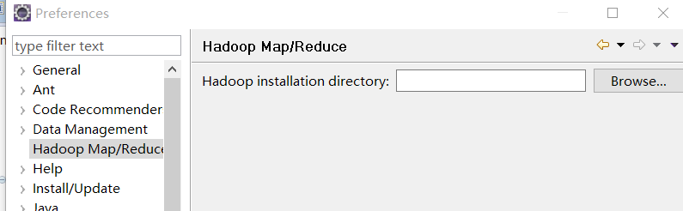
5.点击open perspective，调出map/reduce视图，或者show view ，调出map/reduce 视图

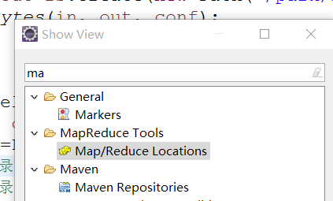
6.在map/reduce视图下，点击蓝色的大象，新建hadoop客户端连接

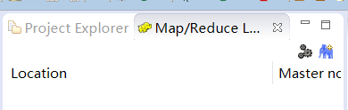

7.在下面的选项卡里，填好namenode节点的ip地址，及相应的端口号

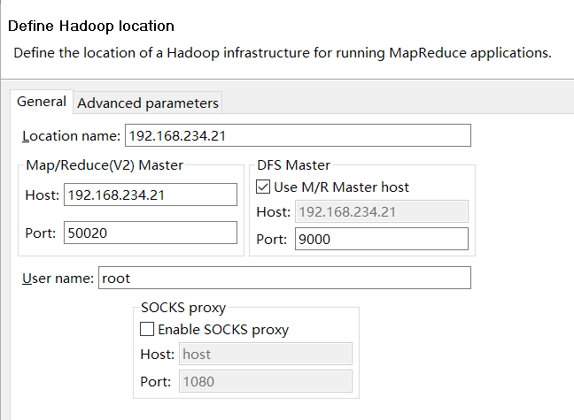

8.即可链接到hdfs
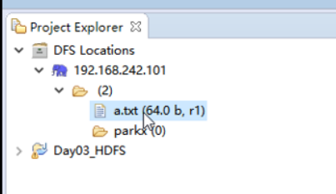

Linux系统eclipse中安装hadoop插件
- 准备相关软件
需要Linux版本的eclipse、hadoop插件；

- 将eclipse压缩包上传到虚拟机上的/home/work/software目录下
- 解压eclipse压缩包到/home/work/app目录下
命令：
tar –zxvf eclipse-jee-mars-2-linux-gtk-x86_64.tar.gz –C ../app
- 在/etc/profile文件中增加jre/bin的配置
vim /etc/profile
export PATH=$PATH:$JAVA_HOME/bin:$JAVA_HOME/jre/bin:$HADOOP_HOME/bin:$HADOOP_HOME/sbin:
- 将hadoop插件上传到eclipse安装目录的plugins目录下
- 发送eclipse快捷方式到桌面
在虚拟机桌面右键：
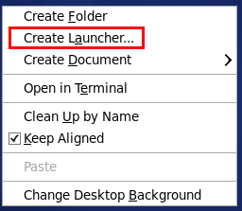
点击Create launcher,配置如下：
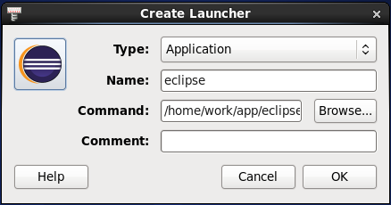
配置完成之后，桌面就有了eclipse的快捷方式，双击快捷方式，打开eclipse。
- 启动eclipse，windows=>下发现多出Map/Reduce选项卡，点击=》选择hadoop的安装目录，然后点击apply，点击确定
- 点击windows下show view ，调出map/reduce 视图
- 在map/reduce视图下，点击蓝色的大象，新建hadoop客户端连接
- 在下面的选项卡里，填好namenode节点的ip地址，及相应的端口号
- 即可链接到hdfs

Java API操作HDFS
- 在hdfs上创建目录
public class TestMkdir {
public static void main(String[] args) throws Exception{
Configuration conf = new Configuration();
FileSystem fs = FileSystem.get(new URI("hdfs://tedu:9000") ,conf);
fs.mkdirs(new Path("/demo1"));
fs.close();
}
}
- 上传压缩包到/demo目录下
public class TestPut {
public static void main(String[] args) throws Exception{
Configuration configuration = new Configuration();
FileSystem fs = FileSystem.get(new URI("hdfs://tedu:9000"),configuration);
fs.copyFromLocalFile(new Path("/home/work/software/jdk-8u65-linux-x64.tar.gz"),new Path("/demo1"));
fs.close();
}
}
- 从hdfs上下载文件到本地/home目录下
public class TestGet {
public static void main(String[] args) throws Exception{
Configuration conf = new Configuration();
FileSystem fs = FileSystem.get(new URI("hdfs://tedu:9000"),conf);
fs.copyToLocalFile(new Path("/demo/hadoop-2.7.1_64bit.tar.gz"), new Path("/home"));
fs.close();
}
}
- 删除hdfs上的文件
public class TestDelete {
public static void main(String[] args) throws Exception{
Configuration conf = new Configuration();
FileSystem fs = FileSystem.get(new URI("hdfs://tedu:9000"),conf);
fs.delete(new Path("/demo1"), true);
fs.close();
}
}
- 查询hdfs上/demo目录下的文件
public class Testls {
public static void main(String[] args) throws Exception{
Configuration conf = new Configuration();
FileSystem fs = FileSystem.get(new URI("hdfs://tedu:9000"),conf);
FileStatus[] fileStatus = fs.listStatus(new Path("/"));
for(FileStatus f : fileStatus){
Path path = f.getPath();
String str = path.getName();
System.out.println(str);
}
}
}
- 查看hdfs上/Tom/information.txt文件的内容
public class TestPut {
public static void main(String[] args) throws Exception{
Configuration conf = new Configuration();
FileSystem fs = FileSystem.get(new URI("hdfs://tedu:9000"),conf);
FSDataInputStream in = fs.open(new Path("/Tom/information.txt"));
IOUtils.copyBytes(in, System.out, conf);
fs.close();
}
}

Hadoop API 帮助手册地址：
hadoop.apache.org/docs/r2.7.3/api/index.html

Hadoop之MapReduce

MapReduce概述
HDFS实现了分布式文件存储，存储问题解决了，我们就需要考虑如何对数据进行处理，MapReduce是一个计算框架（编程模型），基于该计算框架，可以很容易的编写数据处理程序，从而以较高的效率处理海量数据集。
MR框架对于程序员的最大意义在于，不需要掌握分布式计算编程，不需要考虑分布式编程里可能存在的种种难题，比如任务调度和分配、文件逻辑切块、位置追溯、工作。这样，程序员能够把大部分精力放在核心业务层面上，大大简化了分布式程序的开发和调试周期。

MapReduce的设计思想
MapReduce的设计思想简单概括而言，就是“分而治之”。整个MapReduce阶段分为两大部分，分别是Map、Reduce。
Spark 实时分析 内存计算

（1）map负责“分”，即把复杂的任务分解为若干个“简单的任务”来处理。“简单的任务”包含三层含义：一是数据或计算的规模相对原任务要大大缩小；二是就近计算原则，即任务会分配到存放着所需数据的节点上进行计算；三是这些小任务可以并行计算，彼此间几乎没有依赖关系。
（2）reducer负责”合”，即对map阶段输出的处理结果进行汇总。
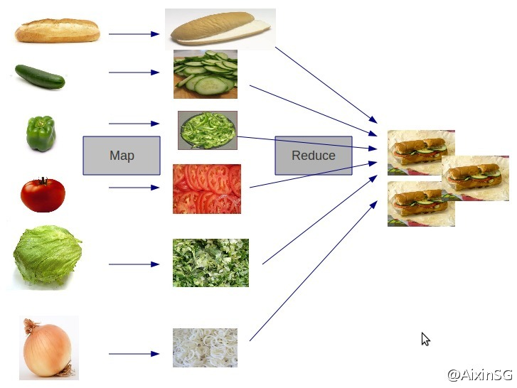

MapReduce框架组成结构
在MapReduce程序进行计算时，需要yarn进行资源管理，yarn主要分为ResourceManager和NodeManager两部分。
- ResourceManager
ResourceManager是一个全局的资源管理器，ResourceManager控制整个集群并管理程序向集群其他DataNode进行资源的分配。
- NodeManager
NodeManager是每个DataNode节点上的资源和任务管理器，一方面，它会定时地向ResourceManager汇报本节点上的资源使用情况以及运行状态；另一方面，它接收并处理来自ResourceManager分配的任务。

泛型
引例：
有如下一段代码:
public class Test {
public static void main(String[] args) {
List list = new ArrayList();
list.add("hello");
list.add("hi");
list.add(100);
for (int i = 0; i < list.size(); i++) {
String name = (String) list.get(i);
System.out.println("name:" + name);
}
}
}
以上这段代码存在两个问题：
1、当我们将一个对象放入集合中时，集合不会记住此对象的类型，当再次从集合中取出此对象时，该对象的类型变成了Object类型，但其运行时类型任然为其本身类型。
2、因此，当通过get方法处取出集合元素时，需要人为的强制类型转化到具体的目标类型，一旦强制转换出现问题，例如上例中将int类型的数据转为string时，就很容易抛出“java.lang.ClassCastException”异常。
那我们怎么解决这个问题呢？我们是不是可以想办法让集合记住它的元素类型？怎么做呢？答案就是使用泛型。
泛型概述
Java5开始新增的特性，表示不确定的类型。泛型是提供javac（java编译器）使用的，它用于限定集合中输入的类型，从而让编译器在源码级别上，拦截向集合中添加的非法数据。但是一旦编译器编译完成之后，带有泛型的程序，生成的.class字节码文件中将不再存在泛型。以此使程序在运行时效率不受影响，这个过程被称为泛型“擦除”。
使用泛型改写引例
public class Test {
public static void main(String[] args) {
List<String> list = new ArrayList<String>();
list.add("hello");
list.add("hi");
//list.add(100); // 提示编译错误
for (int i = 0; i < list.size(); i++) {
String name = list.get(i);
System.out.println("name:" + name);
}
}
}
分类
集合泛型
给集合加泛型，约束集合元素的类型。例如: List<String> list = new ArrayList<String>();
判断以下几种写法是否正确？
- List list1 = new ArrayList();
- List<String> list2 = new ArrayList<String>();
- List<String> list3 = new ArrayList();
- List list4 = new ArrayList<String>();
- List<Object> list5 = new ArrayList<String>();
- List<String> list6 = new ArrayList<Object>();
结论：
如果两边都没有泛型或者一边有另外一边没有，编译都不会有问题；
如果集合两边都有泛型，则两边泛型类型必须一致。
自定义泛型
- 在方法上定义泛型
先来看一个例子：
创建类Dog：
class Dog{}
创建类Cat：
class Cat{}
创建类God：
public class God {
public static Dog kill(Dog dog){
System.out.println("上帝带走了" + dog);
return dog;
}
public static Cat kill(Cat cat){
System.out.println("上帝带走了" + cat);
return cat;
}
public static void main(String[] args) {
Dog dog = new Dog();
kill(dog);
Cat cat = new Cat();
kill(cat);
}
}
上帝每带走一个动物，就需要写一个kill方法，上帝有权利带走各种各样的动物，但我们总不能对每个动物都写一个kill方法，这种情况下，我们就可以用泛型。
如何在方法上定义泛型：
泛型必须要先定义，定义之后才能使用，泛型需要定义在返回值类型和void之前，通常使用一个大写的英文字母（一般用T），需要用<>包起来，注意不可以使用Java的关键字。
例如：
public <T> T kill(T t){
System.out.println("上帝带走了" + t);
return t;
}
注意在方法上定义的泛型，只在当前方法内有效，对其他方法无效。
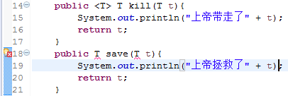
上图中可以看出，save方法上的泛型T无法被识别，如果save方法也要使用泛型，则需要再次定义，如下：
public <T> T save(T t){
System.out.println("上帝拯救了" + t);
return t;
}
kill方法和save方法的泛型虽然都叫T，但互不影响。
- 在类上定义泛型
需要注意的几点：
- 和方法上定义泛型类似，需要先定义再使用，紧跟在类名后定义泛型，用<>包起来一个大写的英文字母。
- 定义在类上的泛型的作用范围为当前类内部，只在当前类中有效。
- 类型定义的泛型在创建对象/引用时需要明确的指定泛型的具体类型。
例子：
创建带有一个泛型的类Box：
class Box<T>{
private T t;
public Box(T data){
t = data;
}
public T get(){
return t;
}
}
创建Box类的对象，并调用get方法：
public static void main(String[] args) {
Box<String> box = new Box<String>("abc");
System.out.println(box.get());
}
注意：
无论是在类上还是在方法上定义泛型，都可以同时定义多个泛型，例如Map类就定义了两个泛型。但是要注意两个泛型的命名不能相同。

MapReduce实现WordCount
代码实现如下：
map代码：
public class WordCountMapper extends Mapper<LongWritable, Text, Text, LongWritable> {

public void map(LongWritable ikey, Text ivalue, Context context) throws IOException, InterruptedException {
String line = ivalue.toString();
String[] words = line.split(" ");
for(String s : words){
context.write(new Text(s), new LongWritable(1));
}
}
}
reduce代码：
public class WordCountReducer extends Reducer<Text, LongWritable, Text, LongWritable> {

public void reduce(Text key, Iterable<LongWritable> values, Context context) throws IOException, InterruptedException {
long count = 0;
for (LongWritable val : values) {
count += val.get();
}
context.write(key, new LongWritable(count));
}
}
driver代码：
public class WordCountDriver {
public static void main(String[] args) throws Exception {
Configuration conf = new Configuration();
Job job = Job.getInstance(conf, "WordCount");
job.setJarByClass(WordCount.WordCountDriver.class);

job.setMapperClass(WordCountMapper.class);
job.setReducerClass(WordCountReducer.class);

job.setOutputKeyClass(Text.class);
job.setOutputValueClass(LongWritable.class);

FileInputFormat.setInputPaths(job, new Path("hdfs://tedu:9000/demo1/word.txt"));
FileOutputFormat.setOutputPath(job, new Path("hdfs://tedu:9000/demo1/result"));

if (!job.waitForCompletion(true))
return;
}
}

WordCount程序分析
画图讲解。
MapReduce程序总结：
- 分析业务需求
- 完成Map阶段的数据处理：数据输入的类型，map方法的输入是一对键值对，key值一般是文件偏移量，value一般是Text类型；map输出的类型，根据业务需求确定；最核心的是业务处理逻辑（根据需求具体分析）。
- 完成Reduce阶段的数据处理：数据的输入，reduce阶段的输入必须是map阶段的输出，key\value的类型必须一致；reduce阶段的输出，根据最后数据处理完成期望得到的数据格式进行输出。最核心的是业务处理逻辑。
- Driver驱动程序：a:关于类的地址必须写正确；b:map阶段和reduce阶段输出的键值对的类型必须和map\reduce中的类型一致；文件路径一定要注意写正确。

MapReduce原理
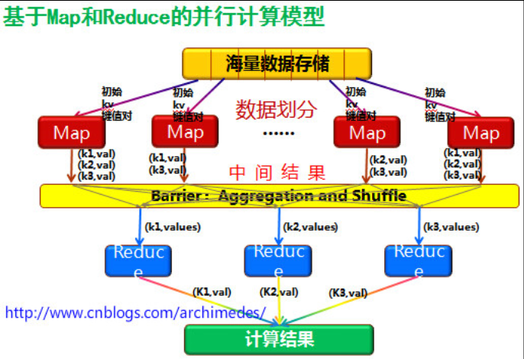

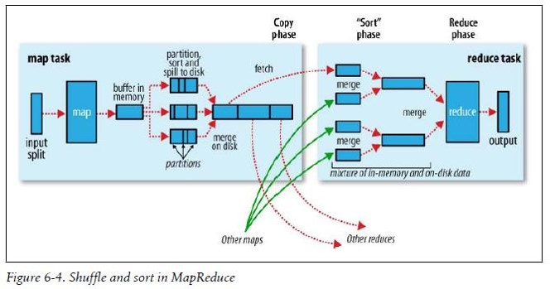

MapReduce序列化机制
由于集群工作过程中需要用到RPC操作，所以想要MR处理的对象的类必须可以进行序列化/反序列化操作。
Hadoop并没有使用Java原生的序列化，它的底层其实是通过AVRO实现序列化/反序列化，并且在其基础上提供了便捷API。
需要序列化、反序列化的类需要实现接口Writable或者WritableComparable接口，并且实现write(DataOutput out)方法和readFields(DataInput in)方法。
注意：write方法和readFields方法中操作属性的顺序必须一致，还需要注意不同的数据类型使用不同的方法。

MapReduce案例之流量统计
我们要处理的文件为flow.txt，该文件中的每一行数据代表一个手机号本次上网所使用的流量信息，第一列为手机号码，第二列为城市，第三列为姓名，第四列为本次上网消耗的流量。
需求：统计每个手机号上网消耗的总流量数。(结果文件中要求输出详细信息)
代码如下：
FlowBean：
package cn.tarena.domain;

import java.io.DataInput;
import java.io.DataOutput;
import java.io.IOException;

import org.apache.hadoop.io.Writable;

public class FlowBean implements Writable{

private String phone;
private String addr;
private String name;
private int flow;

//序列化方法，序列化字符串:writeUTF；序列化整形：writeInt;其他类型自己尝试
@Override
public void write(DataOutput out) throws IOException {
out.writeUTF(phone);
out.writeUTF(addr);
out.writeUTF(name);
out.writeInt(flow);

}
//反序列化方法,注意返回序列的顺序要和序列化的顺序一致
@Override
public void readFields(DataInput in) throws IOException {
this.phone=in.readUTF();
this.addr=in.readUTF();
this.name=in.readUTF();
this.flow=in.readInt();

}

public String getPhone() {
return phone;
}
public void setPhone(String phone) {
this.phone = phone;
}
public String getAddr() {
return addr;
}
public void setAddr(String addr) {
this.addr = addr;
}
public String getName() {
return name;
}
public void setName(String name) {
this.name = name;
}
public int getFlow() {
return flow;
}
public void setFlow(int flow) {
this.flow = flow;
}
@Override
public String toString() {
return "FlowBean [phone=" + phone + ", addr=" + addr + ", name=" + name + ", flow=" + flow + "]";
}
}

FlowMapper:
package cn.tarena.flow;

import java.io.IOException;

import org.apache.hadoop.io.LongWritable;
import org.apache.hadoop.io.Text;
import org.apache.hadoop.mapreduce.Mapper;

import cn.tarena.domain.FlowBean;

public class FlowMapper extends Mapper<LongWritable, Text, Text, FlowBean>{
@Override
protected void map(LongWritable key, Text value, Mapper<LongWritable, Text, Text, FlowBean>.Context context)
throws IOException, InterruptedException {
String line=value.toString();
FlowBean flowBean=new FlowBean();
flowBean.setPhone(line.split(" ")[0]);
flowBean.setAddr(line.split(" ")[1]);
flowBean.setName(line.split(" ")[2]);
flowBean.setFlow(Integer.parseInt(line.split(" ")[3]));

context.write(new Text(flowBean.getName()), flowBean);
}
}

FlowReducer:

package cn.tarena.flow;

import java.io.IOException;

import org.apache.hadoop.io.Text;
import org.apache.hadoop.mapreduce.Reducer;

import cn.tarena.domain.FlowBean;

public class FlowReducer extends Reducer<Text, FlowBean,Text,FlowBean>{

@Override
protected void reduce(Text name, Iterable<FlowBean> values,
Reducer<Text, FlowBean, Text, FlowBean>.Context context)
throws IOException, InterruptedException {
FlowBean tmp=new FlowBean();
for(FlowBean flowbean:values){
tmp.setAddr(flowbean.getAddr());
tmp.setPhone(flowbean.getPhone());
tmp.setName(flowbean.getName());
tmp.setFlow(tmp.getFlow()+flowbean.getFlow());
}
context.write(name, tmp);
}
}

FlowDriver:

package cn.tarena.flow;

import java.io.IOException;

import org.apache.hadoop.conf.Configuration;
import org.apache.hadoop.fs.Path;
import org.apache.hadoop.io.IntWritable;
import org.apache.hadoop.io.Text;
import org.apache.hadoop.mapreduce.Job;
import org.apache.hadoop.mapreduce.lib.input.FileInputFormat;
import org.apache.hadoop.mapreduce.lib.output.FileOutputFormat;

import cn.tarena.domain.FlowBean;

public class FlowDriver {
public static void main(String[] args) throws Exception {
Configuration conf=new Configuration();
Job job=Job.getInstance(conf);

//设置job工作的运行类
job.setJarByClass(FlowDriver.class);
//设置Mapper组件运行类
job.setMapperClass(FlowMapper.class);
//设置reducer组件运行类
job.setReducerClass(FlowReducer.class);

//设置mapper组件输出的key的类型
job.setMapOutputKeyClass(Text.class);
//设置Mapper组件输出的value类型，注意Text包不导错，不要到sun包
job.setMapOutputValueClass(FlowBean.class);

//设置reducer组件的输出key类型
job.setOutputKeyClass(Text.class);
//设置reducer组件的输出value类型
job.setOutputValueClass(FlowBean.class);

//设置job处理文件所在的HDFS路径
//输入路径可以指到目录级别，它会把目录的所有文件都进行处理，不递归处理其他子目录的文件
FileInputFormat.setInputPaths(job,new Path("hdfs://tedu:9000/flow"));
//MR处理生成的结果是以文件形式来存储的，这个结果文件也必须放在HDFS上，这个输出路径也需要指定
FileOutputFormat.setOutputPath(job,new Path("hdfs://tedu:9000/flow/result"));

if (!job.waitForCompletion(true))
return;
}

}

Map和Reduce数量问题
- Map任务的数量取决于切片（split）的数量，InputSplit类；切片中封装里处理的数据的长度，以及处理数据位置的信息。切片的数量取决于文件大小/BlockSize。129M-》2个MapTask
- Reduce任务的数量，hadoop默认只有一个Reduce任务，结果数据的数量=结果文件的数量。

MapReduce之Partitioner
Hadoop MapReduce默认情况下采用的是HashPartitioner，会根据map阶段输出的key值按照hashcode值进行分区。3
我们也可以自定义分区。

Hadoop实现zebra
我们将zebra日志数据文件上传到HDFS的/目录下，我们只需从HDFS中读取数据文件，通过MapReduce做数据处理即可。

在eclipse中创建zebra项目
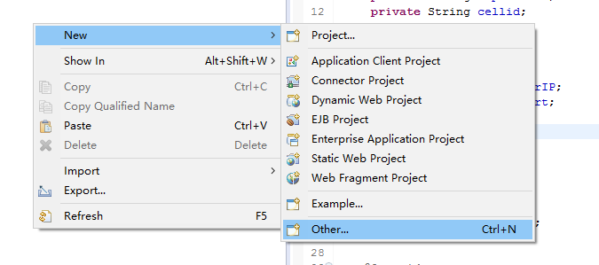
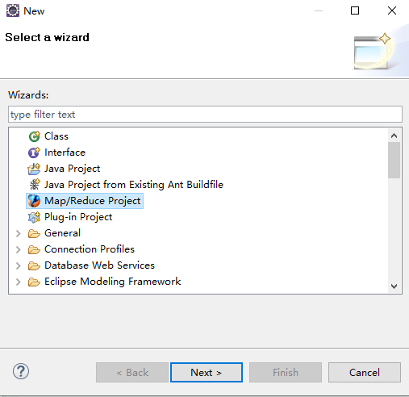
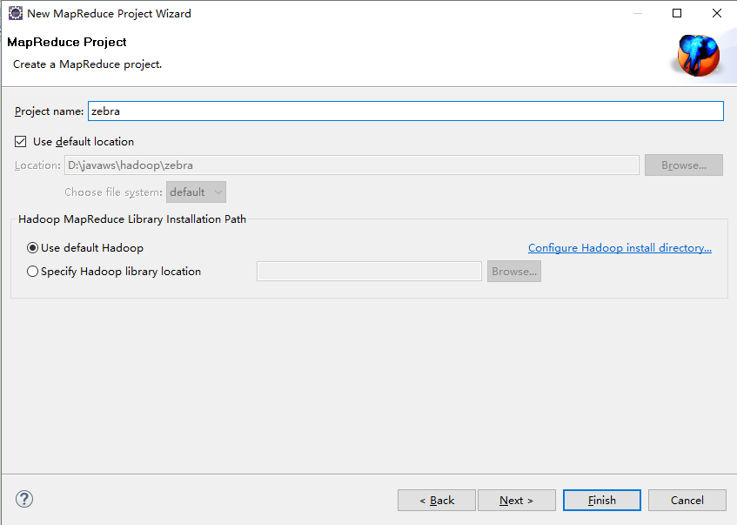
即可创建Zebra项目。
在项目下创建包，结构如下：
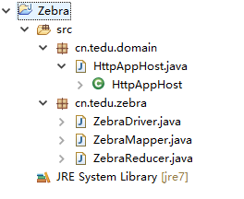
其中HttpAppHost为数据封装类，我们将每天日志数据中用到的字段，封装为HttpAppHost对象；通过MapReduce做zebra数据处理，则需要创建ZebraMapper、ZebraReducer、ZebraDriver类。

创建HttpAppHost类
package cn.tedu.domain;

import java.io.DataInput;
import java.io.DataOutput;
import java.io.IOException;

import org.apache.hadoop.io.Writable;

public class HttpAppHost implements Writable{

private String reportTime;
private String cellid;
private int appType;
private int appSubtype;
private String userIP;
private int userPort;
private String appServerIP;
private int appServerPort;
private String host;
private int attempts;
private int accepts;
private long trafficUL;
private long trafficDL;
private long retranUL;
private long retranDL;
private long transDelay;

@Override
public void write(DataOutput out) throws IOException {
out.writeUTF(reportTime);
out.writeUTF(cellid);
out.writeInt(appType);
out.writeInt(appSubtype);
out.writeUTF(userIP);
out.writeInt(userPort);
out.writeUTF(appServerIP);
out.writeInt(appServerPort);
out.writeUTF(host);
out.writeInt(attempts);
out.writeInt(accepts);
out.writeLong(trafficUL);
out.writeLong(trafficDL);
out.writeLong(retranUL);
out.writeLong(retranDL);
out.writeLong(transDelay);

}

@Override
public void readFields(DataInput in) throws IOException {
this.reportTime=in.readUTF();
this.cellid=in.readUTF();
this.appType=in.readInt();
this.appSubtype=in.readInt();
this.userIP=in.readUTF();
this.userPort=in.readInt();
this.appServerIP=in.readUTF();
this.appServerPort=in.readInt();
this.host=in.readUTF();
this.attempts=in.readInt();
this.accepts=in.readInt();
this.trafficUL=in.readLong();
this.trafficDL=in.readLong();
this.retranUL=in.readLong();
this.retranDL=in.readLong();
this.transDelay=in.readLong();

}
public String getReportTime() {
return reportTime;
}
public void setReportTime(String reportTime) {
this.reportTime = reportTime;
}
public String getCellid() {
return cellid;
}
public void setCellid(String cellid) {
this.cellid = cellid;
}
public int getAppType() {
return appType;
}
public void setAppType(int appType) {
this.appType = appType;
}
public int getAppSubtype() {
return appSubtype;
}
public void setAppSubtype(int appSubtype) {
this.appSubtype = appSubtype;
}
public String getUserIP() {
return userIP;
}
public void setUserIP(String userIP) {
this.userIP = userIP;
}
public int getUserPort() {
return userPort;
}
public void setUserPort(int userPort) {
this.userPort = userPort;
}
public String getAppServerIP() {
return appServerIP;
}
public void setAppServerIP(String appServerIP) {
this.appServerIP = appServerIP;
}
public int getAppServerPort() {
return appServerPort;
}
public void setAppServerPort(int appServerPort) {
this.appServerPort = appServerPort;
}
public String getHost() {
return host;
}
public void setHost(String host) {
this.host = host;
}
public int getAttempts() {
return attempts;
}
public void setAttempts(int attempts) {
this.attempts = attempts;
}
public int getAccepts() {
return accepts;
}
public void setAccepts(int accepts) {
this.accepts = accepts;
}
public long getTrafficUL() {
return trafficUL;
}
public void setTrafficUL(long trafficUL) {
this.trafficUL = trafficUL;
}
public long getTrafficDL() {
return trafficDL;
}
public void setTrafficDL(long trafficDL) {
this.trafficDL = trafficDL;
}
public long getRetranUL() {
return retranUL;
}
public void setRetranUL(long retranUL) {
this.retranUL = retranUL;
}
public long getRetranDL() {
return retranDL;
}
public void setRetranDL(long retranDL) {
this.retranDL = retranDL;
}
public long getTransDelay() {
return transDelay;
}
public void setTransDelay(long transDelay) {
this.transDelay = transDelay;
}
@Override
public String toString() {
return "HttpAppHost [reportTime=" + reportTime + ", cellid=" + cellid + ", appType=" + appType + ", appSubtype="
+ appSubtype + ", userIP=" + userIP + ", userPort=" + userPort + ", appServerIP=" + appServerIP
+ ", appServerPort=" + appServerPort + ", host=" + host + ", attempts=" + attempts + ", accepts="
+ accepts + ", trafficUL=" + trafficUL + ", trafficDL=" + trafficDL + ", retranUL=" + retranUL
+ ", retranDL=" + retranDL + ", transDelay=" + transDelay + "]";
}
}

创建map处理类ZebraMapper
package cn.tedu.zebra;

import java.io.IOException;

import org.apache.hadoop.io.LongWritable;
import org.apache.hadoop.io.Text;
import org.apache.hadoop.mapreduce.Mapper;
import org.apache.hadoop.mapreduce.lib.input.FileSplit;

import cn.tedu.domain.HttpAppHost;

public class ZebraMapper extends Mapper<LongWritable,Text, Text,HttpAppHost>{

@Override
protected void map(LongWritable key, Text value, Mapper<LongWritable, Text, Text, HttpAppHost>.Context context)
throws IOException, InterruptedException {
String line=value.toString();
String[] data=line.split("\\|");
//注意，导包别导错了，这个包：org.apache.hadoop.mapreduce.lib.input.FileSplit;
FileSplit fileSplit=(FileSplit) context.getInputSplit();
//相当于拿到文件名：103_20150615143630_00_00_000.csv
String filename=fileSplit.getPath().getName();

HttpAppHost hah=new HttpAppHost();
//用户上网所在的小区id
hah.setCellid(data[16]);
//appType是应用大类，用数字来表示请求的应用类型是音乐、游戏等
hah.setAppType(Integer.parseInt(data[22]));
//appSubType应用小类，比如微信、qq等
hah.setAppSubtype(Integer.parseInt(data[23]));
hah.setUserIP(data[26]);
hah.setUserPort(Integer.parseInt(data[28]));
hah.setAppServerIP(data[30]);
hah.setAppServerPort(Integer.parseInt(data[32]));
hah.setHost(data[58]);
hah.setReportTime(filename.split("_")[1]);

//appTypecode是请求的状态码，如果是103，代表请求成功
int appTypeCode=Integer.parseInt(data[18]);
//传输的状态码。
String transStatus=data[54];

if(hah.getCellid()==null||hah.getCellid().equals("")){
//如果小区是null或空，补齐为9个0
hah.setCellid("000000000");
}
//如果请求成功的，尝试成功次数设置为1
if(appTypeCode==103){
hah.setAttempts(1);
}
//如果请求成功，并且传输状态码满足，就设置accept为1。
if(appTypeCode==103 &&"10,11,12,13,14,15,32,33,34,35,36,37,38,48,49,50,51,52,53,54,55,199,200,201,202, 203,204,205,206,302,304,306".contains(transStatus)){
hah.setAccepts(1);
}else{
hah.setAccepts(0);
}
//如果成功，设置上传流量。用户向互联网（某一个APP服务端）的流量
if(appTypeCode == 103){
hah.setTrafficUL(Long.parseLong(data[33]));
}
//设置下传流量，用户从互联网下载的流量
if(appTypeCode == 103){
hah.setTrafficDL(Long.parseLong(data[34]));
}
//设置重传上行流量，当重新发起请求服务，产生的流量
if(appTypeCode == 103){
hah.setRetranUL(Long.parseLong(data[39]));
}
//重传下行流量
if(appTypeCode == 103){
hah.setRetranDL(Long.parseLong(data[40]));
}
//设置传输总用时
if(appTypeCode==103){
hah.setTransDelay(Long.parseLong(data[20]) -Long.parseLong(data[19]));
}
//结算字段，封装完毕
String httpKey=hah.getCellid()+"|"+hah.getAppType()+"|"+
hah.getAppSubtype()+"|"+hah.getUserIP()+"|"+hah.getUserPort()
+"|"+hah.getAppServerIP()+"|"+hah.getAppServerPort()+"|"+
hah.getHost()+"|"+hah.getReportTime();

context.write(new Text(httpKey), hah);

}
}

创建reduce处理类ZebraReducer
package cn.tedu.zebra;

import java.io.IOException;
import java.util.Iterator;

import org.apache.hadoop.io.NullWritable;
import org.apache.hadoop.io.Text;
import org.apache.hadoop.mapreduce.Reducer;

import cn.tedu.domain.HttpAppHost;

public class ZebraReducer extends Reducer<Text, HttpAppHost, Text, NullWritable> {

@Override
protected void reduce(Text key, Iterable<HttpAppHost> values,
Reducer<Text, HttpAppHost, Text, NullWritable>.Context context)
throws IOException, InterruptedException {
Iterator<HttpAppHost> it = values.iterator();
if(it.hasNext()){
HttpAppHost hah = it.next();
while(it.hasNext()){
HttpAppHost otherHah = it.next();
hah.setAttempts(otherHah.getAttempts() + hah.getAttempts());
hah.setAccepts(otherHah.getAccepts() + hah.getAccepts());
hah.setTrafficUL(otherHah.getTrafficUL() + hah.getTrafficUL());
hah.setTrafficDL(otherHah.getTrafficDL() + hah.getTrafficDL());
hah.setRetranUL(otherHah.getRetranUL() + hah.getRetranUL());
hah.setRetranDL(otherHah.getRetranDL() + hah.getRetranDL());
hah.setTransDelay(otherHah.getTransDelay() + hah.getTransDelay());
}
String time = hah.getReportTime();
time = time.substring(0, 4) + "-" + time.substring(4,6) + "-" + time.substring(6, 8) + " " + time.substring(8, 10) + ":" + time.substring(10, 12) + ":" + time.substring(12, 14);
String result=time+"|"+hah.getCellid()+"|"+hah.getAppType()+"|"+
hah.getAppSubtype()+"|"+hah.getUserIP()+"|"+hah.getUserPort()
+"|"+hah.getAppServerIP()+"|"+hah.getAppServerPort()+"|"+
hah.getHost()+"|"+hah.getAttempts()+"|"+hah.getAccepts()
+"|"+hah.getTrafficUL()+"|"+hah.getTrafficDL()+"|"+hah.getRetranUL()
+"|"+hah.getRetranDL()+"|"+hah.getTransDelay();

context.write(new Text(result), NullWritable.get());
}

}

}

创建ZebraDriver类运行项目
package cn.tedu.zebra;

import org.apache.hadoop.conf.Configuration;
import org.apache.hadoop.fs.Path;
import org.apache.hadoop.io.NullWritable;
import org.apache.hadoop.io.Text;
import org.apache.hadoop.mapreduce.Job;
import org.apache.hadoop.mapreduce.lib.input.FileInputFormat;
import org.apache.hadoop.mapreduce.lib.output.FileOutputFormat;

import cn.tedu.domain.HttpAppHost;

public class ZebraDriver {

public static void main(String[] args) throws Exception {
Configuration conf = new Configuration();
Job job = Job.getInstance(conf, "JobName");
job.setJarByClass(cn.tedu.zebra.ZebraDriver.class);
job.setMapperClass(cn.tedu.zebra.ZebraMapper.class);

job.setReducerClass(cn.tedu.zebra.ZebraReducer.class);

job.setMapOutputKeyClass(Text.class);
job.setMapOutputValueClass(HttpAppHost.class);

// TODO: specify output types
job.setOutputKeyClass(HttpAppHost.class);
job.setOutputValueClass(NullWritable.class);

// TODO: specify input and output DIRECTORIES (not files)
FileInputFormat.setInputPaths(job, new Path("hdfs://192.168.245.222:9000/zebra"));
FileOutputFormat.setOutputPath(job, new Path("hdfs://192.168.245.222:9000/zebra/result"));

if (!job.waitForCompletion(true))
return;
}

}

Linux下MYSQL的安装 使用
安装Percona分支版本的MySQL。性能超越标准的MySQL。

上传解压
首先安装 cmake
tar -xvf Percona-Server-5.6.24-72.2-r8d0f85b-el6-x86_64-bundle.tar

rpm -ivh Percona-Server-56-debuginfo-5.6.24-rel72.2.el6.x86_64.rpm
rpm -ivh Percona-Server-shared-56-5.6.24-rel72.2.el6.x86_64.rpm
rpm -ivh Percona-Server-client-56-5.6.24-rel72.2.el6.x86_64.rpm
rpm –ivh Percona-Server-server-56-5.6.24-rel72.2.el6.x86_64.rpm
安装顺序：rpm包很多，只需安装debuginfo 、shared、client、server

安装目录
配置文件路径 /etc/my.cnf
注意：安装完成后，会将配置文件放在etc目录下
vi /etc/my.cnf
数据文件路径：/var/lib/mysql
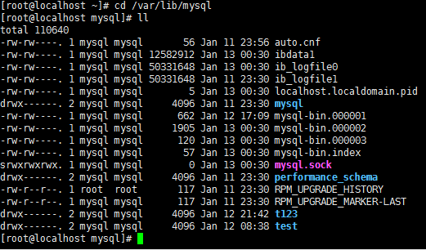

启动服务
service mysql start //自动安装到它自己制定的目录下，注册服务为mysql
service mysql status
service mysql stop
配置开机启动：
chkconfig --list //展现开机的服务

修改root密码
默认没有密码不安全：
mysqladmin –u root password "root"

Warning警告提示，忽略即可。
登录：
mysql –uroot –proot

开启mysql访问权限
GRANT ALL PRIVILEGES ON *.* TO 'root'@'%' identified by ‘root′ WITH GRANT OPTION ;
FLUSH PRIVILEGES ;

Sqoop

Sqoop概述
sqoop是Apache 提供的工具，用于hdfs和关系型数据库之间数据的导入和导出，hive和数据库之间的数据导出和导入；
支持将数据从hdfs导出数据到关系型数据库，也支持从关系型数据库导入数据到hdfs。

Sqoop安装配置
1、上传安装包
2、Sqoop基于JDK和Hadoop，故需要配置好JDK、Hadoop的环境变量
3、解压Sqoop安装包，为方便使用修改目录名称sqoop
4、将要连接的数据库的驱动包加入sqoop的lib目录下
5、直接使用Sqoop指令操作

Sqoop指令
1、查看mysql所有数据库：
sqoop list-databases -connect jdbc:mysql://tedu:3306/ -username root -password root
2、查看指定数据库下的所有表
sqoop list-tables -connect jdbc:mysql://tedu:3306/mysql -username root -password root
- 数据库-》hdfs
先在mysql数据库中创建demo库，在demo库下创建student表；
建表：create table student(id int,name varchar(20));
插入数据：insert into student(id,name) values(1,”zhang”),(2,”li”),(3,”wang”);
命令：
sqoop import --connect jdbc:mysql://tedu:3306/demo --username root --password root --table student --target-dir '/sqoop/stu1' --fields-terminated-by '|' -m 1;
- HDFS->数据库
sqoop export --connect jdbc:mysql://tedu:3306/demo --username root --password root --export-dir '/sqoop/stu/part-m-00000' --table student -m 1 --fields-terminated-by '|';
注意：
Sqoop只能实现数据导出，但是无法自动创建数据库，故需要先创建好数据库后进行数据导出。

Zebra项目数据库

创建数据库
create database zebra;
use zebra;

创建数据表
基本表：F_HTTP_APP_HOST
create table F_HTTP_APP_HOST(
reporttime datetime,
cellid varchar(20),
apptype int,
appsubtype int,
userip varchar(20),
userport int,
appserverip varchar(20),
appserverport int,
host varchar(255),
attempts bigint,
accepts bigint,
trafficul bigint,
trafficdl bigint,
retranul bigint,
retrandl bigint,
transdelay bigint
);
应用欢迎度表：D_H_HTTP_APPTYPE
create table D_H_HTTP_APPTYPE(
hourid datetime,
apptype int,
appsubtype int,
attempts bigint,
accepts bigint,
succratio bigint,
trafficul bigint,
trafficdl bigint,
totaltraffic bigint,
retranul bigint,
retrandl bigint,
retrantraffic bigint,
transdelay bigint
);
网站表现表：D_H_HTTP_HOST
create table D_H_HTTP_HOST(
hourid datetime,
host varchar(255),
appserverip varchar(20),
attempts bigint,
accepts bigint,
succratio bigint,
trafficul bigint,
trafficdl bigint,
totaltraffic bigint,
retranul bigint,
retrandl bigint,
retrantraffic bigint,
transdelay bigint
);

通过Sqoop将结果数据导入mysql
sqoop export --connect jdbc:mysql://tedu:3306/zebra --username root --password root --export-dir '/zebra/result/part-r-00000' --table F_HTTP_APP_HOST -m 1 --fields-terminated-by '|';
查看导入结果是否正确：
select count(*) from F_HTTP_APP_HOST;

从基本表中提取数据插入应用欢迎度表、网站表现力表
将数据插入应用欢迎度表：
insert into D_H_HTTP_APPTYPE select
reporttime as hourid,
apptype,
appsubtype,
sum(attempts) as attempts,
sum(accepts) as accepts,
sum(accepts)/sum(attempts) as succratio,
sum(trafficul) as trafficul,
sum(trafficdl) as trafficdl,
sum(trafficul)+sum(trafficdl) as totaltraffic,
sum(retranul) as retranul,
sum(retrandl) as retrandl,
sum(retranul)+sum(retrandl) as retrantraffic,
sum(transdelay) as transdelay
from F_HTTP_APP_HOST
group by reporttime,apptype,appsubtype;
将数据插入网站表现力表：
insert into D_H_HTTP_HOST select
reporttime as hourid,
host,
appserverip,
sum(attempts) as attempts,
sum(accepts) as accepts,
sum(accepts)/sum(attempts) as succratio,
sum(trafficul) as trafficul,
sum(trafficdl) as trafficdl,
sum(trafficul)+sum(trafficdl) as totaltraffic,
sum(retranul) as retranul,
sum(retrandl) as retrandl,
sum(retranul)+sum(retrandl) as retrantraffic,
sum(transdelay) as transdelay
from F_HTTP_APP_HOST
group by reporttime,host,appserverip;

数据可视化

可视化概述

将大数据处理完的结果展现为可直观观察的图表、报表等形式的过程，就称之为大数据的可视化过程。
大数据的可视化 并不算大数据处理的核心技术，更多的是采用专业工具 或 web技术和web前端技术来实现的。 但是大数据处理完成后是否能够直观的展现给用户直接关系到用户的使用体验所以目前大数据可视化也是大数据生态中 非常热门的话题。

大数据可视化实现方式
1、传统的 web技术+前端技术
常用的技术：web技术 数据库技术 前端技术 HTML CSS JS
优点：可定制的能力强，可以以任意自定义的形式展示数据
缺点：需要开发代码，开发周期较长 开发难度较大
2、通过市面上的可视化工具来展示数据
常用的技术：Tableau、DataV...
优点：开发简单便捷 基本不会涉及太多的代码开发；专业化的可视化工具 展示效果通常比较绚丽
缺点：定制化能力比较差；如果工具本身没有提供相应组件，基本无法扩展
可视化的工具基本都会收费，并且通常依赖厂商提供的平台，较难本地化部署。

Echarts

Echarts概述
Echars是百度提供的开源免费的JS插件，用来实现可视化的图表
特点：
简单，易用，文档齐全，且在行业中有广泛的应用

Echarts的安装配置
下载Echarts
Echarts本质上就是一个js插件，并不需要额外的安装，直接下载相关js文件即可
访问Echars官网，在下载页面中即可下载相关文件
http://echarts.baidu.com/
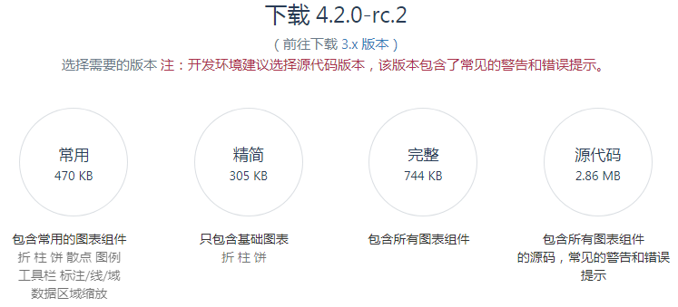
开发阶段 通常使用 源码完整版 方便开发 测试 和 研究
上线阶段 通常使用 完整版 或 常用版 体积小 页面加载速度比较快

使用Echars
开发一个HTML页面,在页面中像引入一个普通的js一样,引入Echars的js文件即可
1  2  3  4 | <!DOCTYPE HTML>  <HTML>  <head>  <meta charset="utf-8">  <scrpit src="echarts.js"></script>  </head>  <body>  </body>  </HTML>
入门案例
1  2  3  4  5  6  7  8  9  10  11  12  13  14  15  16  17  18  19  20  21  22  23  24  25  26 | <!DOCTYPE html>  <html>  <head>  <meta charset="utf-8">  <script src="echarts.js"></script>  <script type="text/javascript">  window.onload = function(){  // 基于准备好的dom，初始化echarts实例  var myChart = echarts.init(document.getElementById('my_div'));  // 指定图表的配置项和数据  var option = {  title: {  text: 'ECharts 入门示例'  },  tooltip: {},  legend: {  data:['销量']  },  xAxis: {  data: ["衬衫","羊毛衫","雪纺衫","裤子","高跟鞋","袜子"]  },  yAxis: {},  series: [{  name: '销量',  type: 'bar',  data: [5, 20, 36, 10, 10, 20]  }]  };  // 使用刚指定的配置项和数据显示图表。  myChart.setOption(option);  }  </script>  </head>  <body>  <div id="my_div" style="width: 600px;height:400px;"></div>  </body>  </html>

动态加载数据
通过定时器+Ajax动态获取数据
通过ECharts重新设置Option改变图表
1  2  3  4  5  6  7  8  9  10  11  12  13  14  15  1 | <!DOCTYPE html>  <html>  <head>  <title>动态加载数据</title>  <meta charset="utf-8">  <script src="echarts.js"></script>  <script src="jquery.js"></script>  <script type="text/javascript">  var myChart = null;  var option = {  xAxis: {  type: 'category',  boundaryGap: false,  data: ['Mon', 'Tue', 'Wed', 'Thu', 'Fri', 'Sat', 'Sun']  },  yAxis: {  type: 'value'  },  series: [{  data: [820, 932, 901, 934, 1290, 1330, 1320],  type: 'line',  areaStyle: {}  }]  };  window.onload = function(){  myChart = echarts.init(document.getElementById('my_div'));  myChart.setOption(option);  //--设定定时器，每隔1秒访问服务器，获取最新的数据，更新图表  window.setInterval(function(){  $.get("http://localhost/EChartsDemo/servlet/AjaxDemoServlet", function(datax){  option.series[0].data = eval(datax)  myChart.setOption(option)  });  }, 100);  }  </script>  </head>  <body>  <div id="my_div" style="width: 600px;height:400px;"></div>  </body>  </html>

Echarts中的事件和行为
在 ECharts 的图表中用户的操作将会触发相应的事件。开发者可以监听这些事件，然后通过回调函数做相应的处理，比如跳转到一个地址，或者弹出对话框，或者做数据下钻等等。
实现方法：
myChart.on('click', function (params) {
// 控制台打印数据的名称
console.log(params.name);
});
支持的事件：
'click'、'dblclick'、'mousedown'、'mousemove'、'mouseup'、'mouseover'、'mouseout'
回调的函数中传入了参数，可以用来获取相关信息：
{
// 当前点击的图形元素所属的组件名称，
// 其值如 'series'、'markLine'、'markPoint'、'timeLine' 等。
componentType: string,
// 系列类型。值可能为：'line'、'bar'、'pie' 等。当 componentType 为 'series' 时有意义。
seriesType: string,
// 系列在传入的 option.series 中的 index。当 componentType 为 'series' 时有意义。
seriesIndex: number,
// 系列名称。当 componentType 为 'series' 时有意义。
seriesName: string,
// 数据名，类目名
name: string,
// 数据在传入的 data 数组中的 index
dataIndex: number,
// 传入的原始数据项
data: Object,
// sankey、graph 等图表同时含有 nodeData 和 edgeData 两种 data，
// dataType 的值会是 'node' 或者 'edge'，表示当前点击在 node 还是 edge 上。
// 其他大部分图表中只有一种 data，dataType 无意义。
dataType: string,
// 传入的数据值
value: number|Array
// 数据图形的颜色。当 componentType 为 'series' 时有意义。
color: string
}

案例：使用Echars实现Zebra的可视化
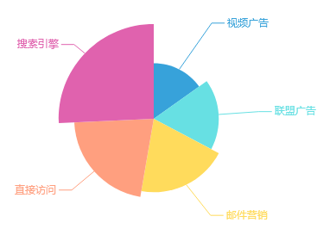

Flume数据收集技术

flume概念

flume概念
flume是分布式的，可靠的，可用的，用于对不同来源的大量的日志数据进行有效收集、聚集和移动，并以集中式的数据存储的系统。
flume目前是apache的一个顶级项目。

系统需求
flume需要java运行环境，要求java1.6以上，推荐java1.7.

下载安装flume

下载flume：
可以到apache官网下载flume的安装包。
下载时需要注意，flume具有两个版本：0.9.x和1.x,这两个版本并不兼容，我们学习的是最新的1.x版本，也叫flume-ng版本。

安装flume：
将下载好的flume安装包解压到指定目录即可。

flume中的概念、模型和特点

flume中的一些重要概念

flume Event：
flume 事件，被定义为一个具有有效荷载的字节数据流和可选的字符串属性集。

flume Agent：
flume 代理，是一个进程承载从外部源事件流到下一个目的地的过程。包含source channel 和 sink。

Source
数据源，消耗外部传递给他的事件，外部源将数据按照flume Source 能识别的格式将Flume 事件发送给flume Source。

Channel
数据通道，是一个被动的存储，用来保持事件，直到由一个flume Sink消耗。

Sink
数据汇聚点，代表外部数据存放位置。发送flume event到指定的外部目标。

flume流动模型
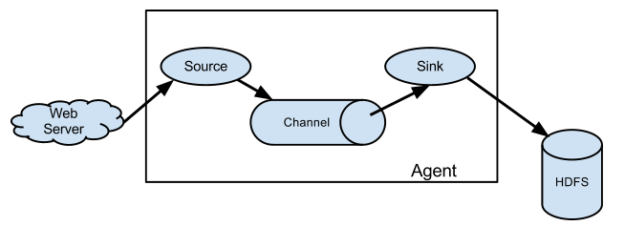
图-1

flume的特点

复杂流动性
Flume允许用户进行多级流动到最终目的地，也允许扇出流（一到多）、扇入流(多到一)的、故障转移和失败处理。

可靠性
事务性的数据传递，保证了数据的可靠性。

可恢复性
通道可以以内存或文件的方式实现，内存更快，但是不可恢复，而文件虽然比较慢但提供了可恢复性。

入门案例

编写配置文件
首先需要通过一个配置文件来配置Agent。
＃example.conf：单节点Flume配置
＃命名Agent a1的组件
a1.sources = r1
a1.sinks = k1
a1.channels = c1

＃描述/配置Source
a1.sources.r1.type = netcat
a1.sources.r1.bind = 0.0.0.0
a1.sources.r1.port = 44444

＃描述Sink
a1.sinks.k1.type = logger

＃描述内存Channel
a1.channels.c1.type = memory
a1.channels.c1.capacity = 1000
a1.channels.c1.transactionCapacity = 100

＃为Channle绑定Source和Sink
a1.sources.r1.channels = c1
a1.sinks.k1.channel = c1
注意：
（1）一个配置文件中可以配置多个Agent，一个Agent中可以包含多个Source、Sink、Channel。
（2）一个Source 可以绑定到多个通道，但一个Sink只能绑定到一个通道。

通过flume的工具启动agent
$ bin/flume-ng agent --conf conf --conf-file example.conf --name a1 -Dflume.root.logger=INFO,console

发送数据
在windows中通过telnet命令连接flume所在机器的44444端口发送数据。
发现，flume确实收集到了该信息。

